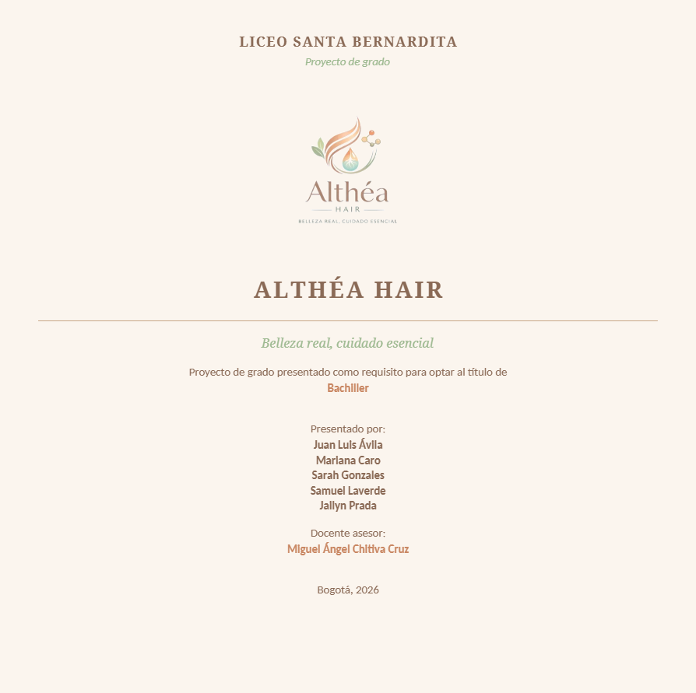
Althéa Hair
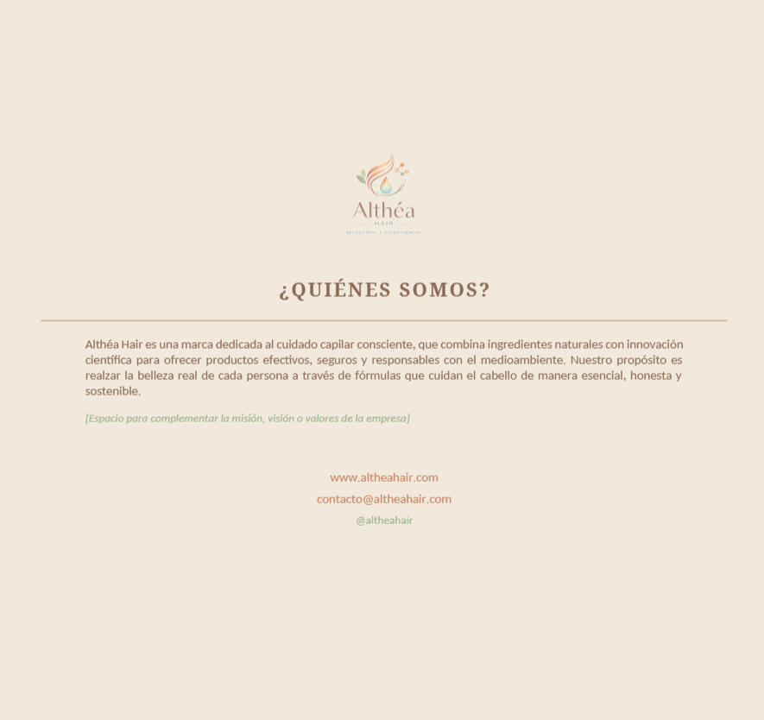
La empresa busca satisfacer las necesidades tricológicas de nuestros consumidores. Más allá de simples productos para el cuidado capilar, se enfoca en la salud del cuero cabelludo, implementando estudios profesionales para determinar diversas cualidades como porosidad, textura, densidad y tipo de cuero cabelludo para efectuar un tratamiento respectivo.

Cliente ideal: Mujeres u hombres colombianos de trece años en adelante, quienes busquen mejorar las condiciones de su cabello, no solo por vanidad, sino también por bienestar.

Competencia existente:
Ponto y Etniker: Es una cadena muy fuerte en productos para rizos.Son la referencia de "costo accesible" y variedad. Su debilidad es que no tienen el componente de "frutos rescatados" ni el respaldo científico profundo.
Grandes marcas como L’oreal y Kerastase: Son cadenas internacionales, reconocidas por sus productos con resultados profesionales. Sin embargo, sus
Ventaja:
Como empresa, implementamos alternativas más accesibles, sostenibles y cruelty free. Más allá de ser una empresa que exclusivamente vende, pensamos en nuestros clientes y en el medio ambiente, sin dejar a un lado la tecnología que permite indagar en las necesidades identificadas.
Propuesta de valor:
Garantizamos un espacio donde la alta tecnología se encuentra con la conciencia ecológica. Más que una marca, somos un aliado para tu bienestar y el del planeta. Utilizamos diagnóstico avanzado para entender tus necesidades reales y las tratamos con diferentes líneas productos accesibles, sostenibles y libres de crueldad animal. Porque creemos que cuidarse no debería ser un lujo, sino un hábito responsable.
Rentabilidad (por local):
Concepto | Inversión (COP) | Detalles
Adecuación Local | 60,000,000 | Pisos, drywall, plomería pro, espejos, iluminación LED.
Mobiliario y Equipos | 35,000,000 | Lavacabezas ergonómicos, vaporizadores, lupas digitales.
I+D y Registros | 15,000,000 | Registro INVIMA (vital), pruebas de laboratorio.
Marketing Lanzamiento | 10,000,000 | Branding, pauta en Instagram/TikTok, influencers.
TOTAL INVERSIÓN | $120,000,000 | Capital de arranque.

Ingresos Mensuales
Estimando un ticket promedio de $160,000 (Ritual de rizos + diagnóstico):
Servicios: 200 servicios/mes (aprox. 8 al día) = $32,000,000
Venta Productos: (Kit de mantenimiento de
100,000)=8,000,000
TOTAL VENTAS: $40,000,000 / mes
Gastos Fijos (Para que no te cierren)
Arriendo Local (Zona estrato 4-5):
6,000,000
Marketing Digital:
3,000,000 (Indispensable para atraer flujo).
I+D Continuo y Calidad:
2,000,000 (Pruebas de laboratorio constantes).
Servicios (Internet, Admin, Contador):
2,000,000
TOTAL GASTOS FIJOS: $13,000,000
Gasto | Valor (COP) | Por qué este valor
Insumos (Frutas + Químicos) | 3,200,000 | Muy bajo porque reciclas frutas de plazas.
Nómina (3 expertos + 1 aux) | 7,500,000 | Sueldos competitivos + seguridad social.
Insumos de Aseo y Energía | 1,300,000 | Agua (gastas mucha), luz, toallas.
COSTO DE VENTA (COGS) | $12,000,000 | Aquí tienes tu 30% de costo (70% margen).

Concepto | % sobre Ingresos | Explicación
Materia Prima (Insumos) | 8% | Muy bajo porque usas frutos reciclados y producción propia.
Mano de Obra Directa | 15% | Expertos de comunidades étnicas (pago justo pero eficiente).
Packaging y Desechables | 7% | Envases biodegradables y materiales de cabina.
MARGEN BRUTO | 70% | Lo que queda para pagar costos fijos y utilidad.
Ganancia Real
Ventas Totales: 40,000,000
Costos de Venta: 12,000,000
Utilidad Bruta: 28,000,000 ( 70%)
Gastos Fijos: 13,000,000
UTILIDAD NETA: $15,000,000 COP
Tiempo de recuperación de la inversión:120,000,000/15,000,000=8 meses

Ubicación geográfica: Nos encontramos en la ciudad de Bogotá,Kennedy, Plaza de las Américas, un punto clave y de fácil acceso para nuestros clientes.

FILOSOFÍA EMPRESARIAL
Misión: Trabajamos por el bienestar capilar de nuestros consumidores a través de productos a base de extractos botánicos y análisis tricológico, así garantizando una asesoría completa para la correcta elección de nuestros productos y una satisfacción total frente a estos, no solo brindando un buen aspecto, sino también fuerza, elasticidad, brillo, estructura, hidratación, nutrición, reparación y un cuero cabelludo sano.
Visión: Como empresa, buscamos posicionarnos en los próximos cinco años a nivel nacional, como uno de los principales líderes en el cuidado capilar sostenible y la innovación mediante una gestión adecuada en los ámbitos ambiental y cultural, generando gran rentabilidad, empleos inclusivos (comunidades étnicas, al ser expertas en el cuidado natural, además de especialistas en el cuidado tricológico) y satisfacción de nuestros consumidores por el uso constante de nuestras líneas.
Eslogan: Belleza real, cuidado esencial
Valores: Respeto, inclusión, conciencia ecológica, transparencia, altruismo, solidaridad y trabajo en equipo, son los valores representativos de una empresa que se centra en el uso consciente de productos estéticos, valorizando el bien común y las diversas necesidades y priorizando un cuidado ambiental.

Logotipo
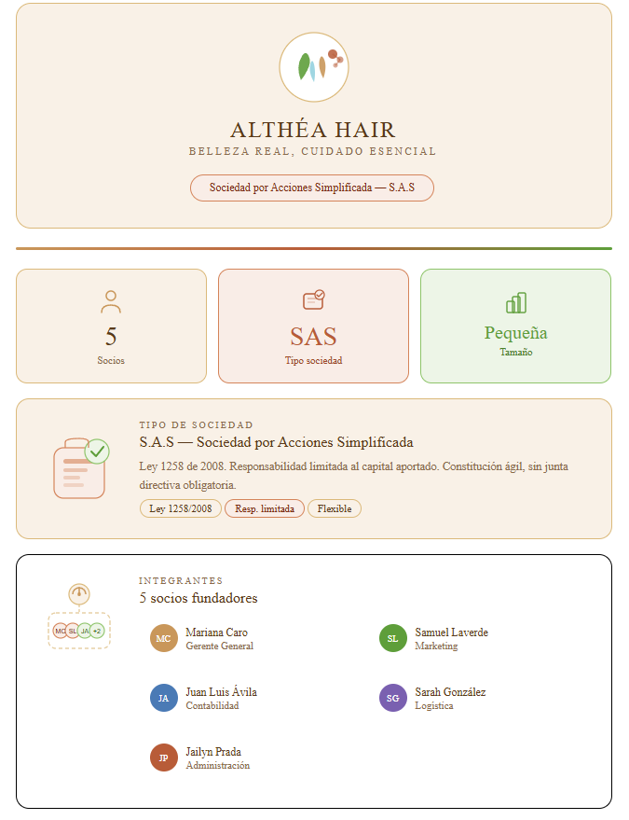


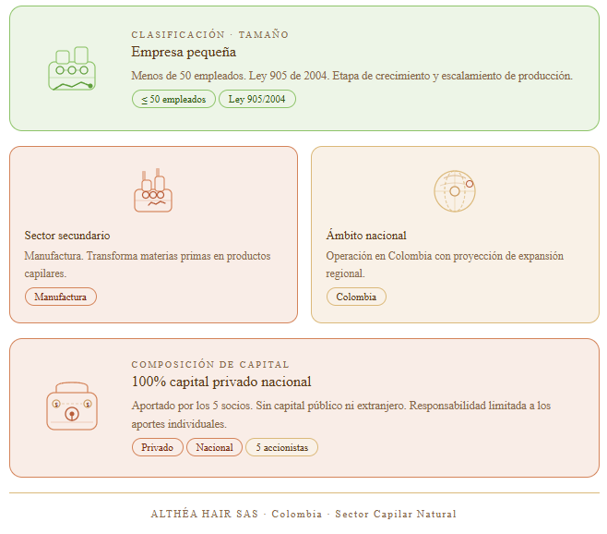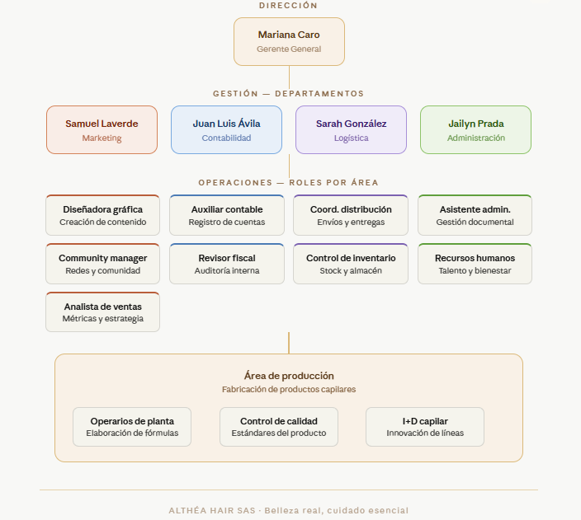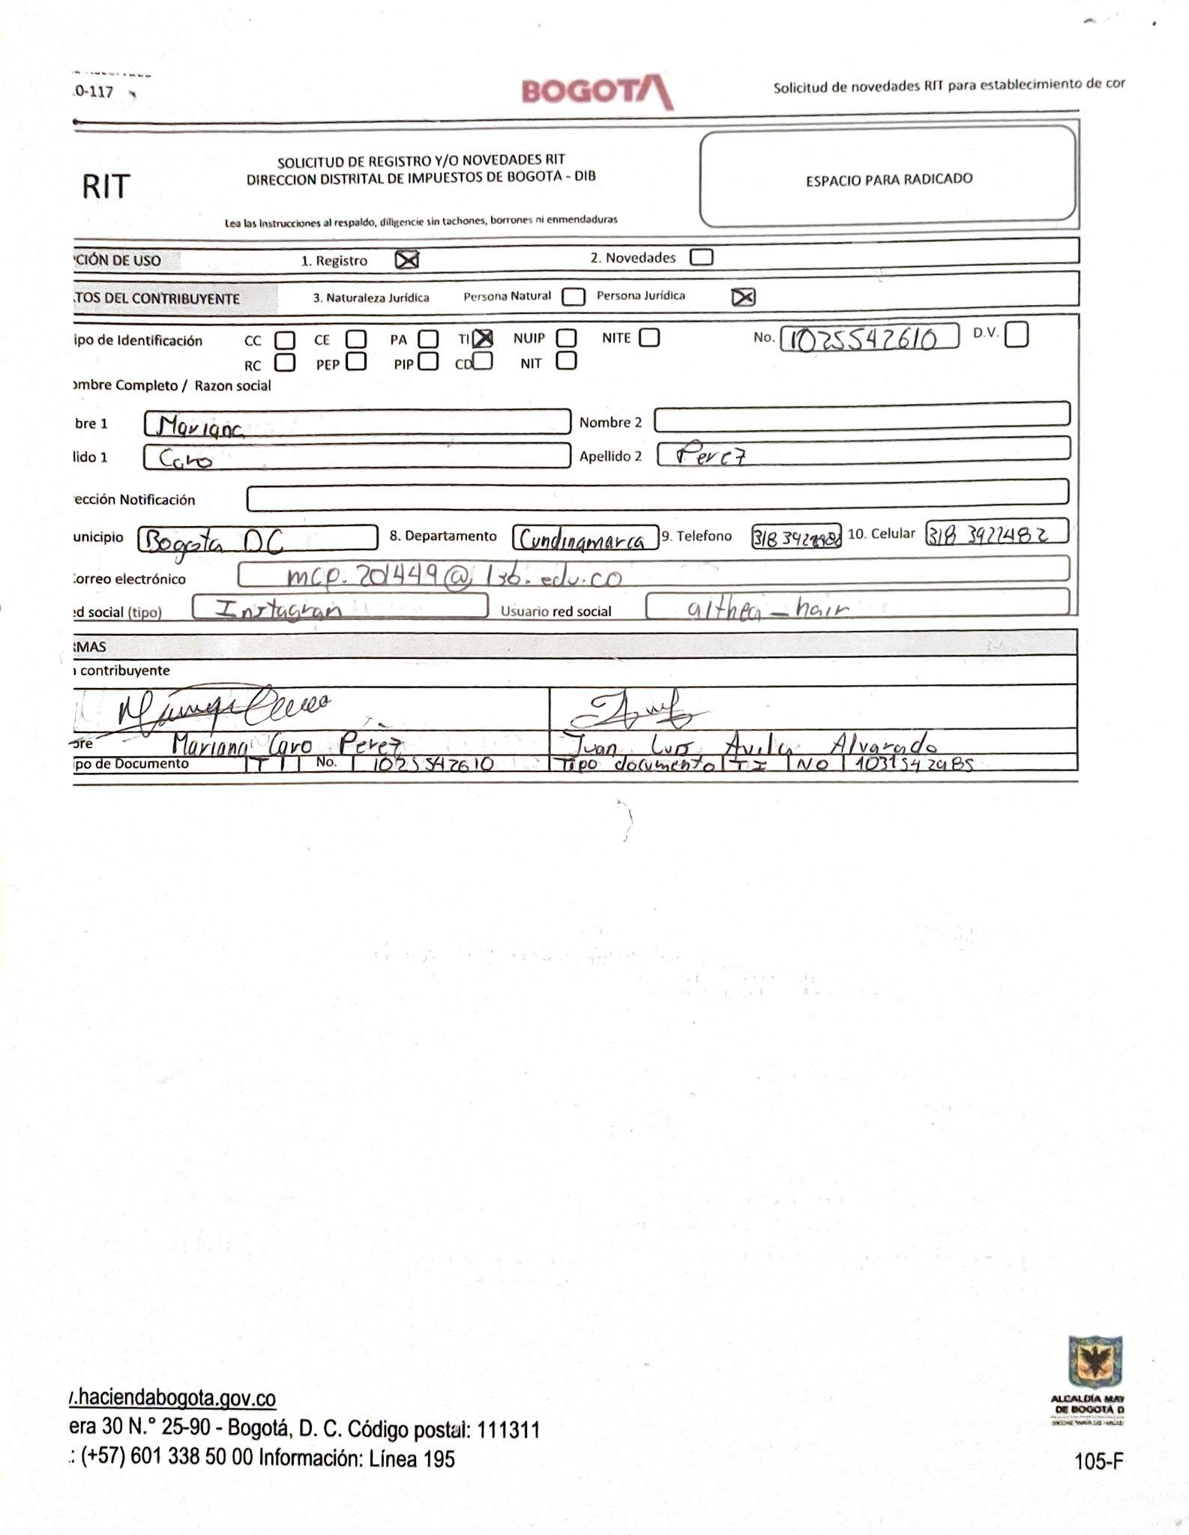
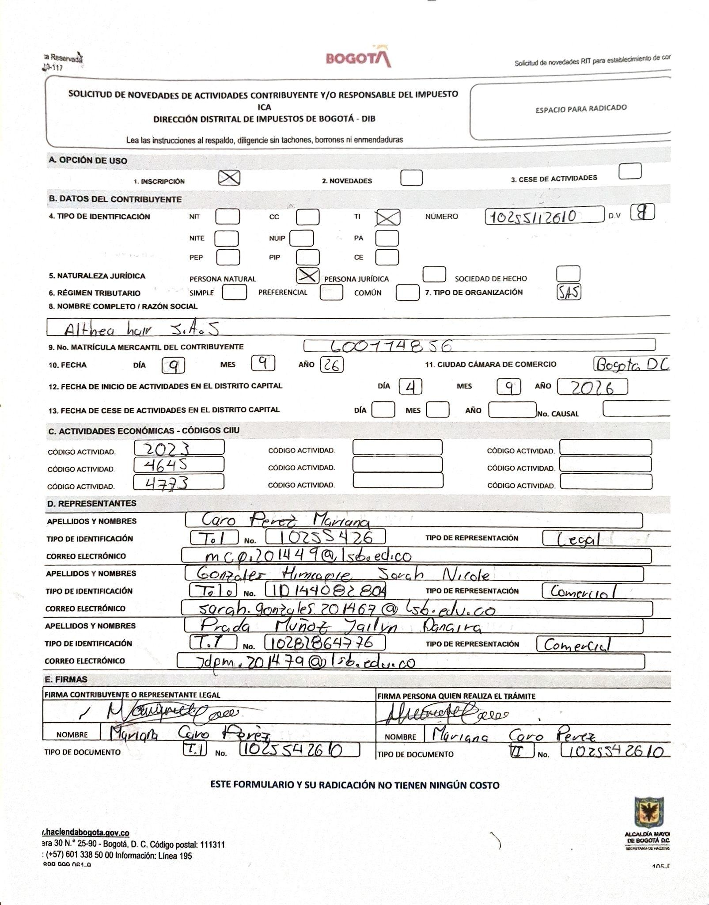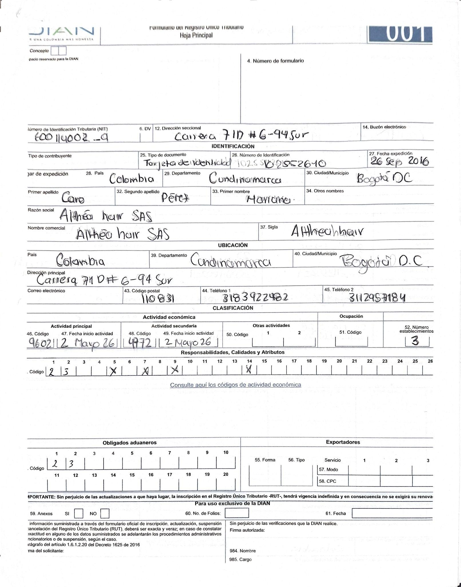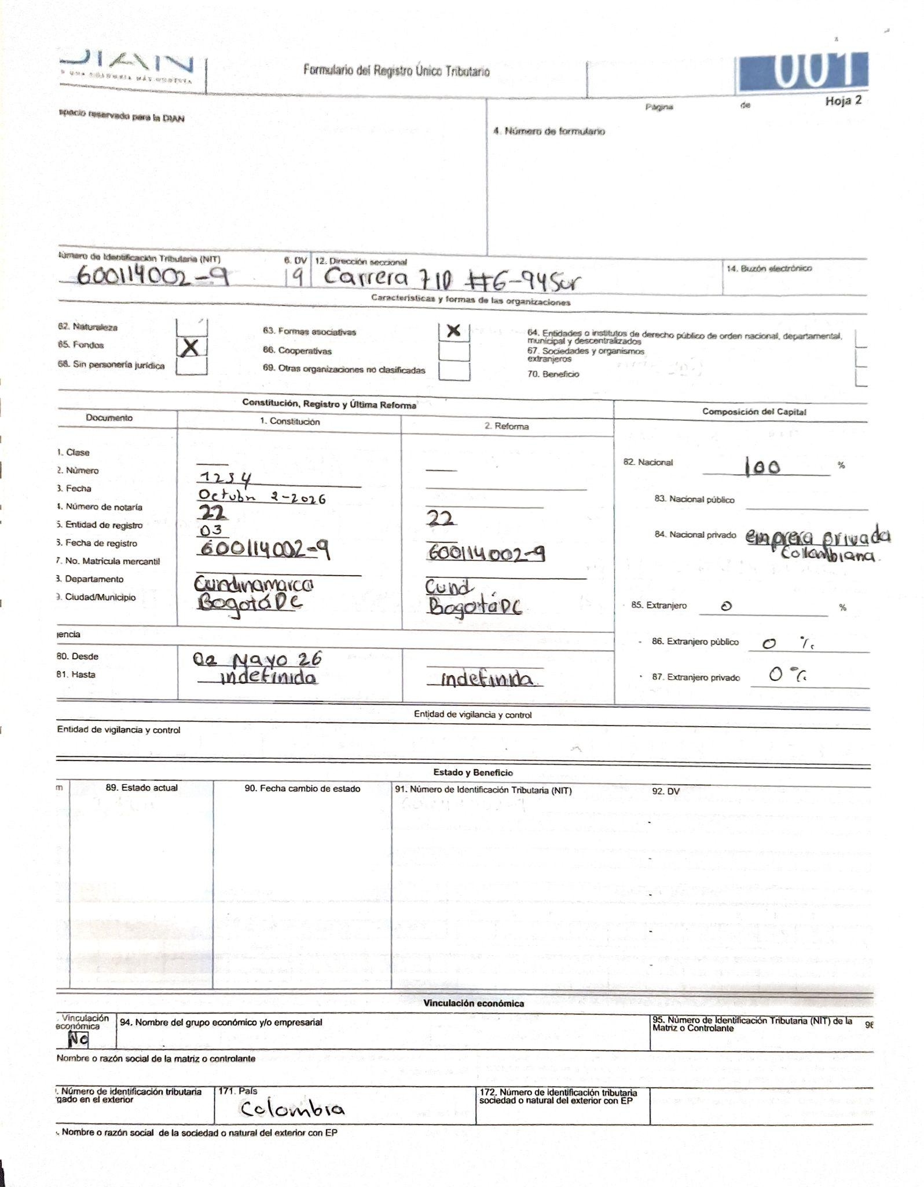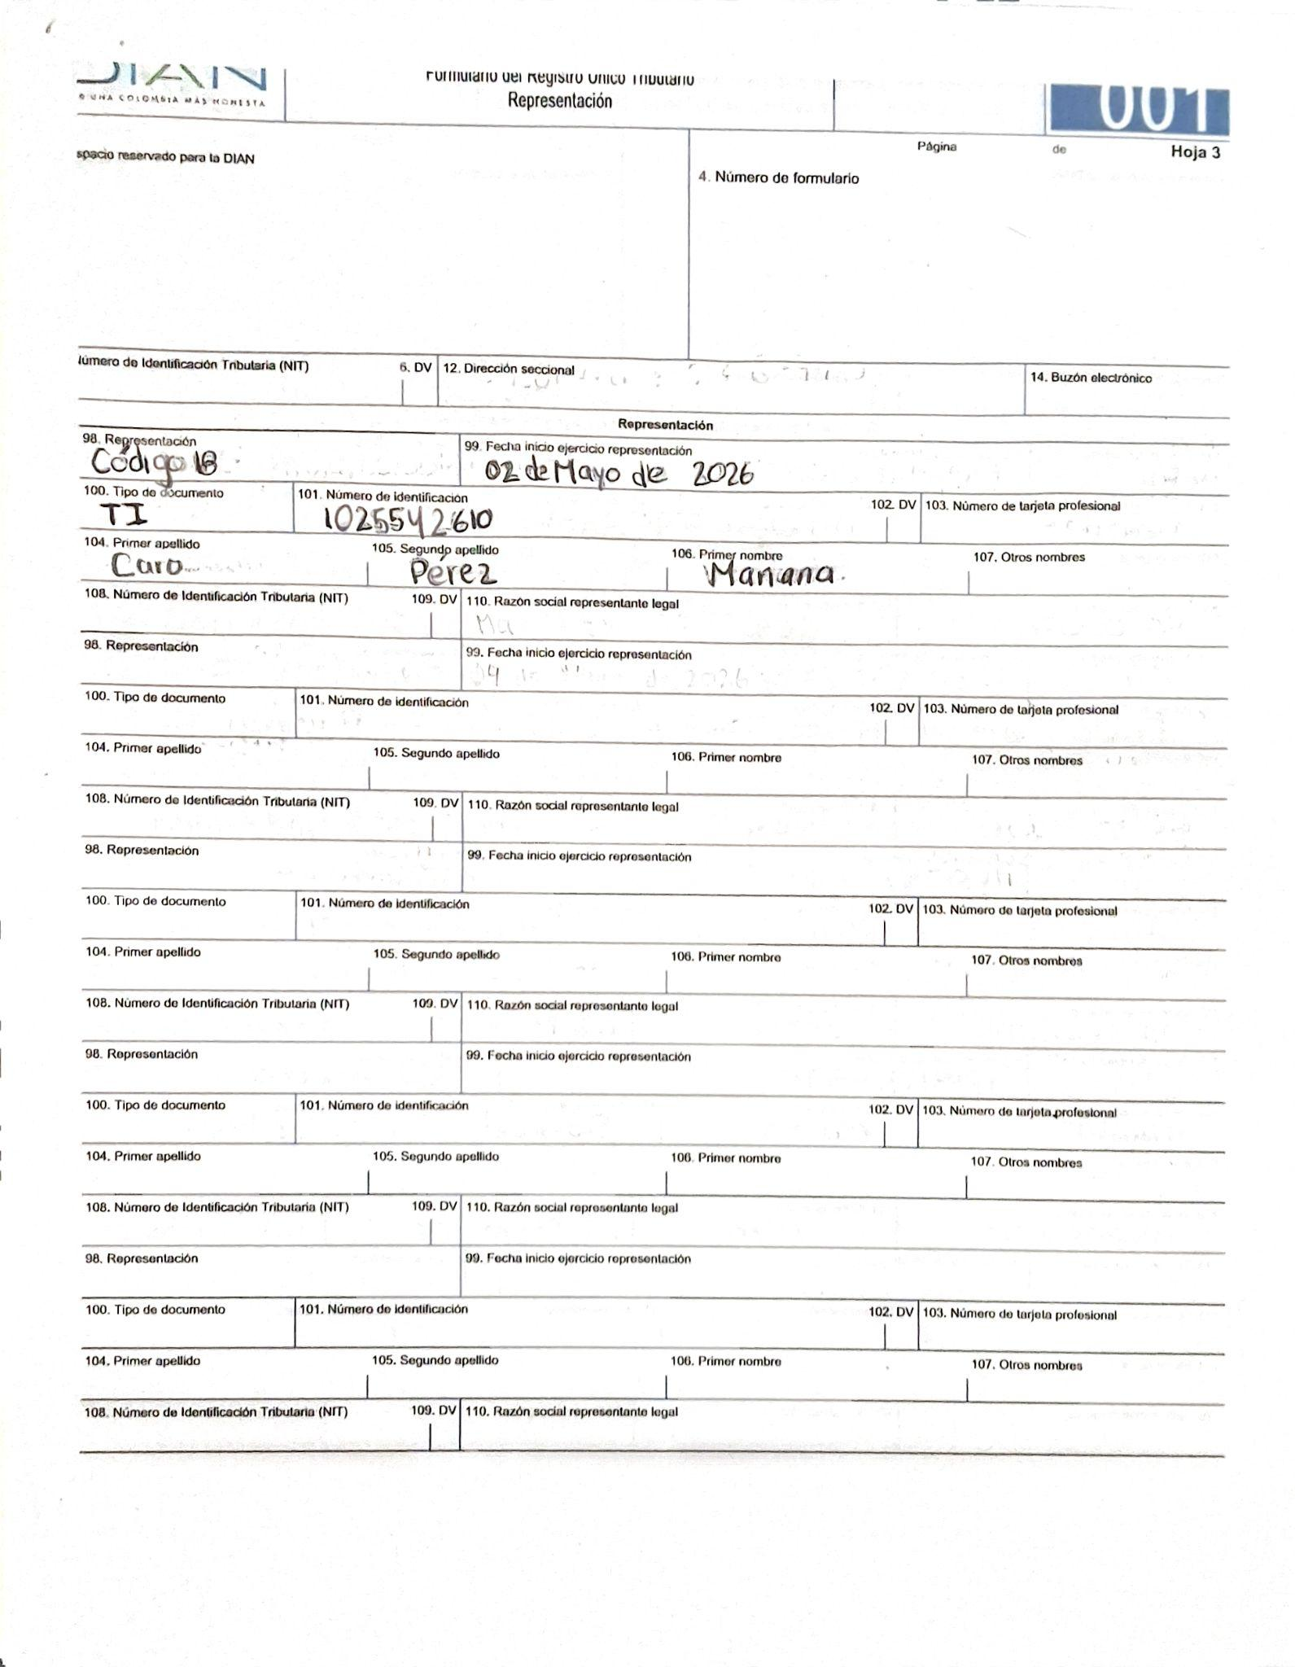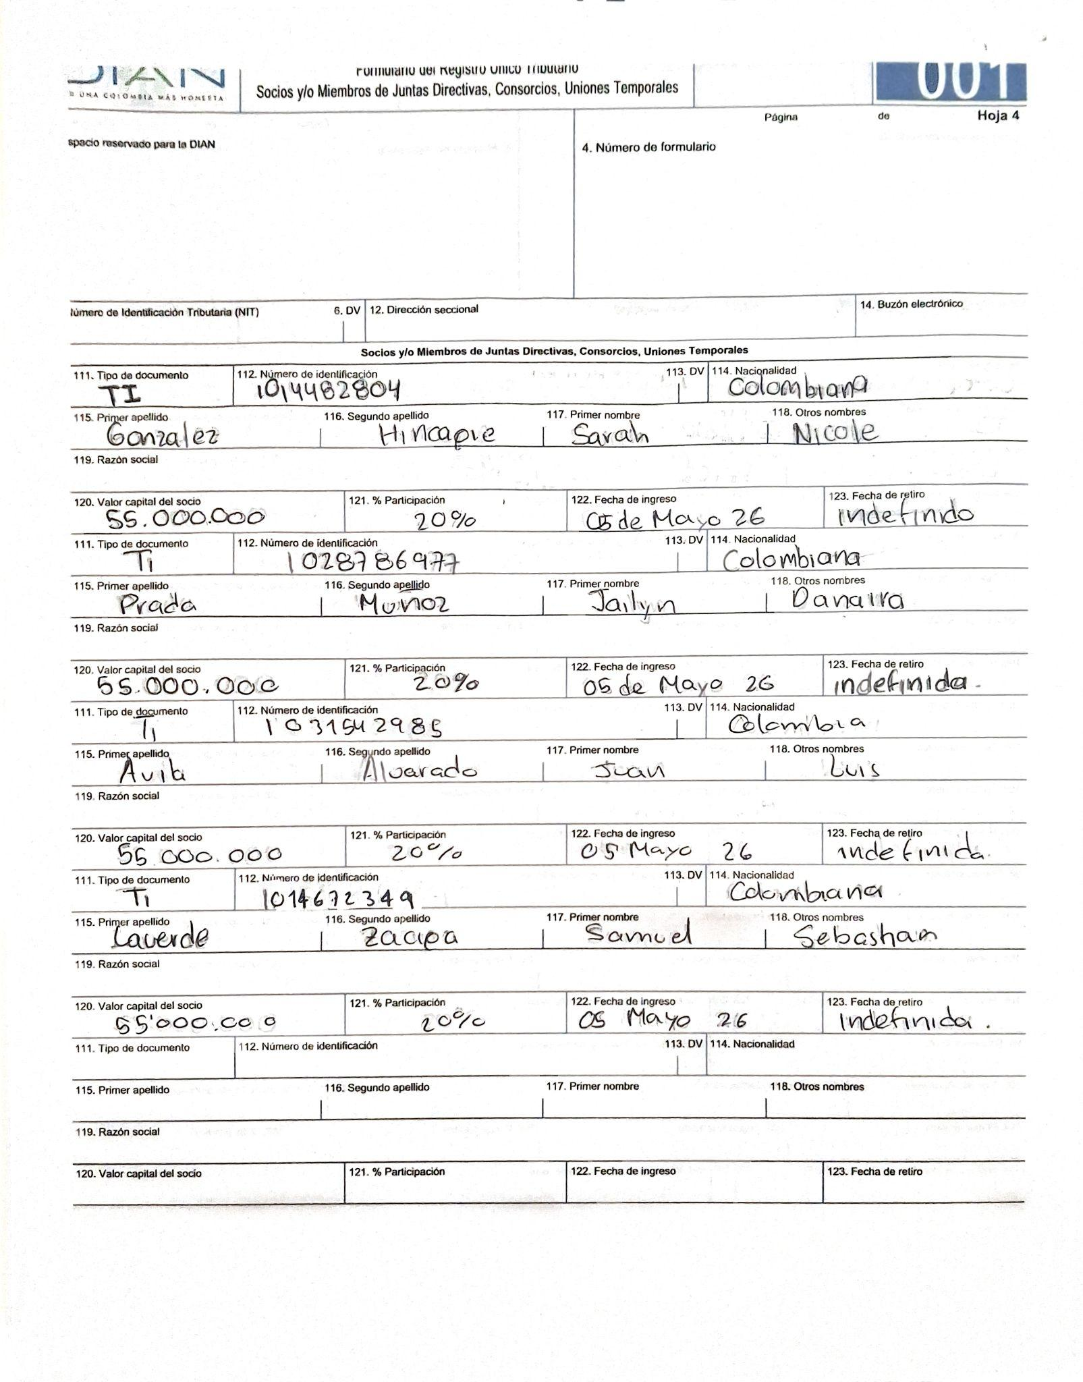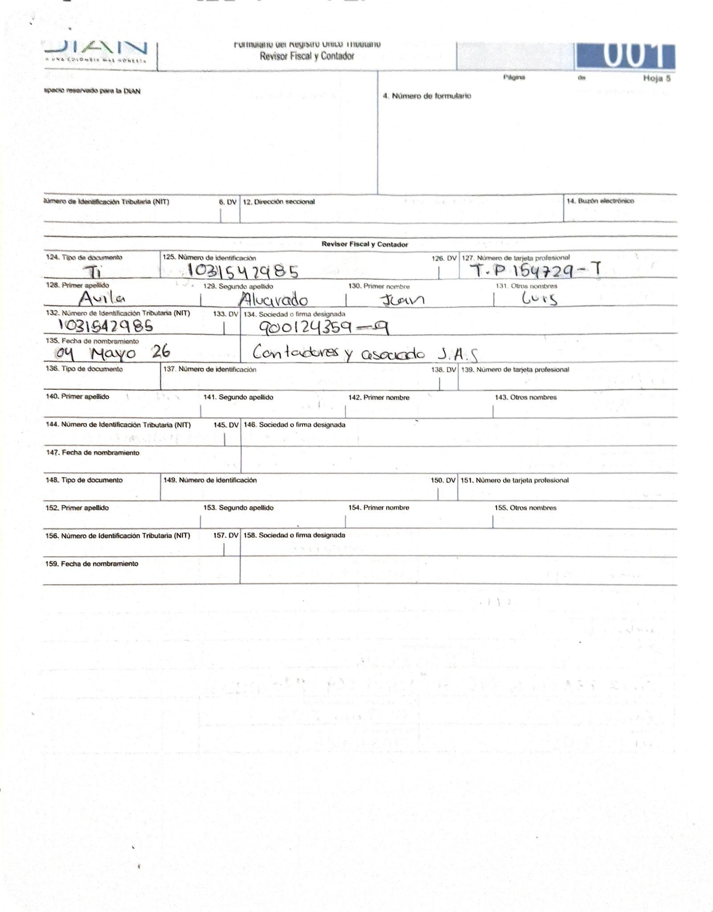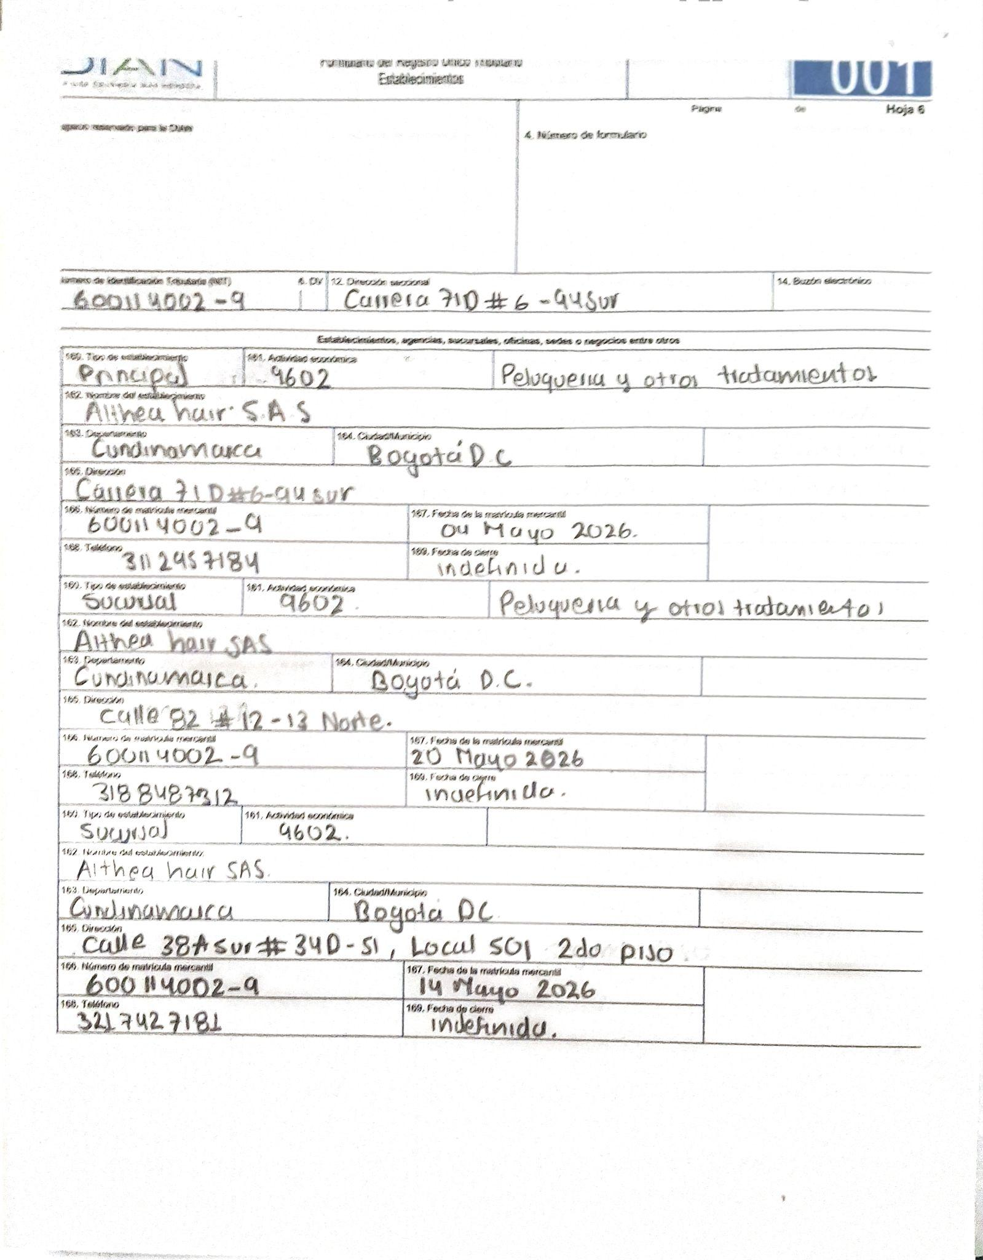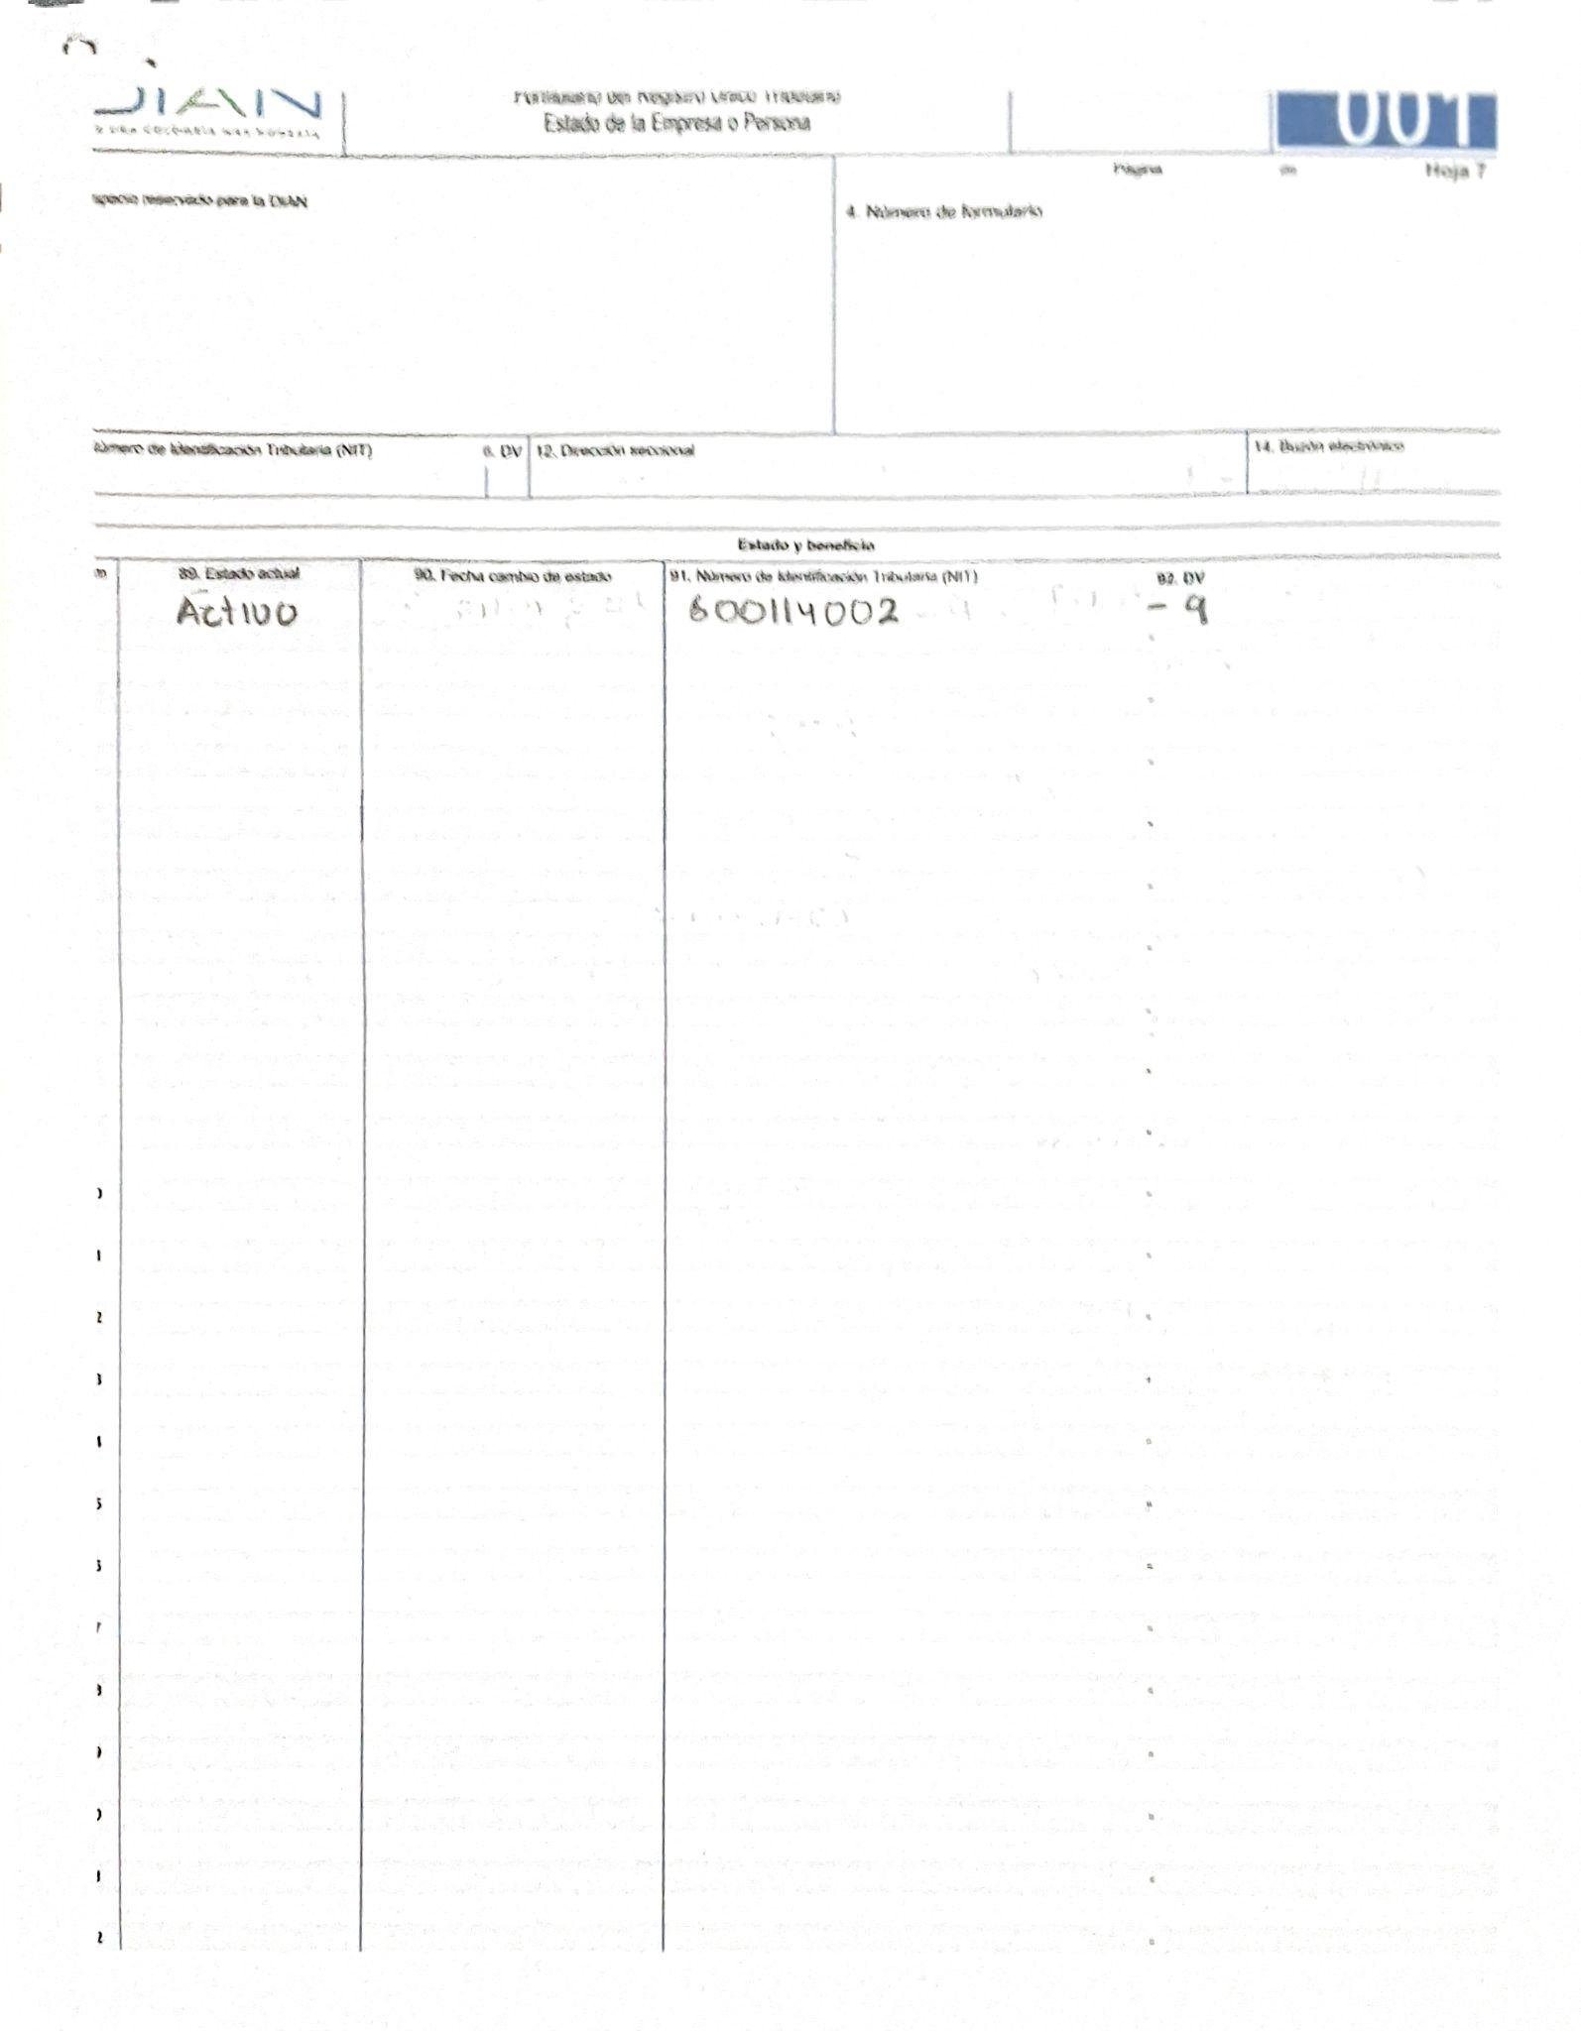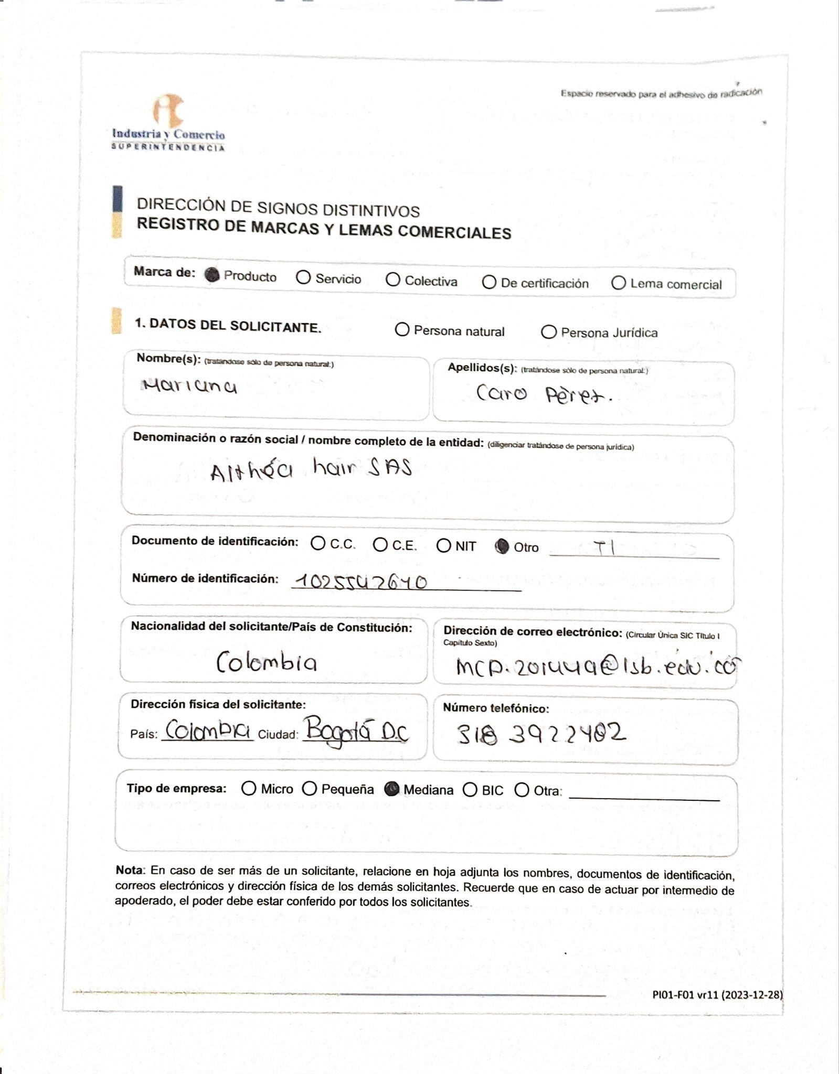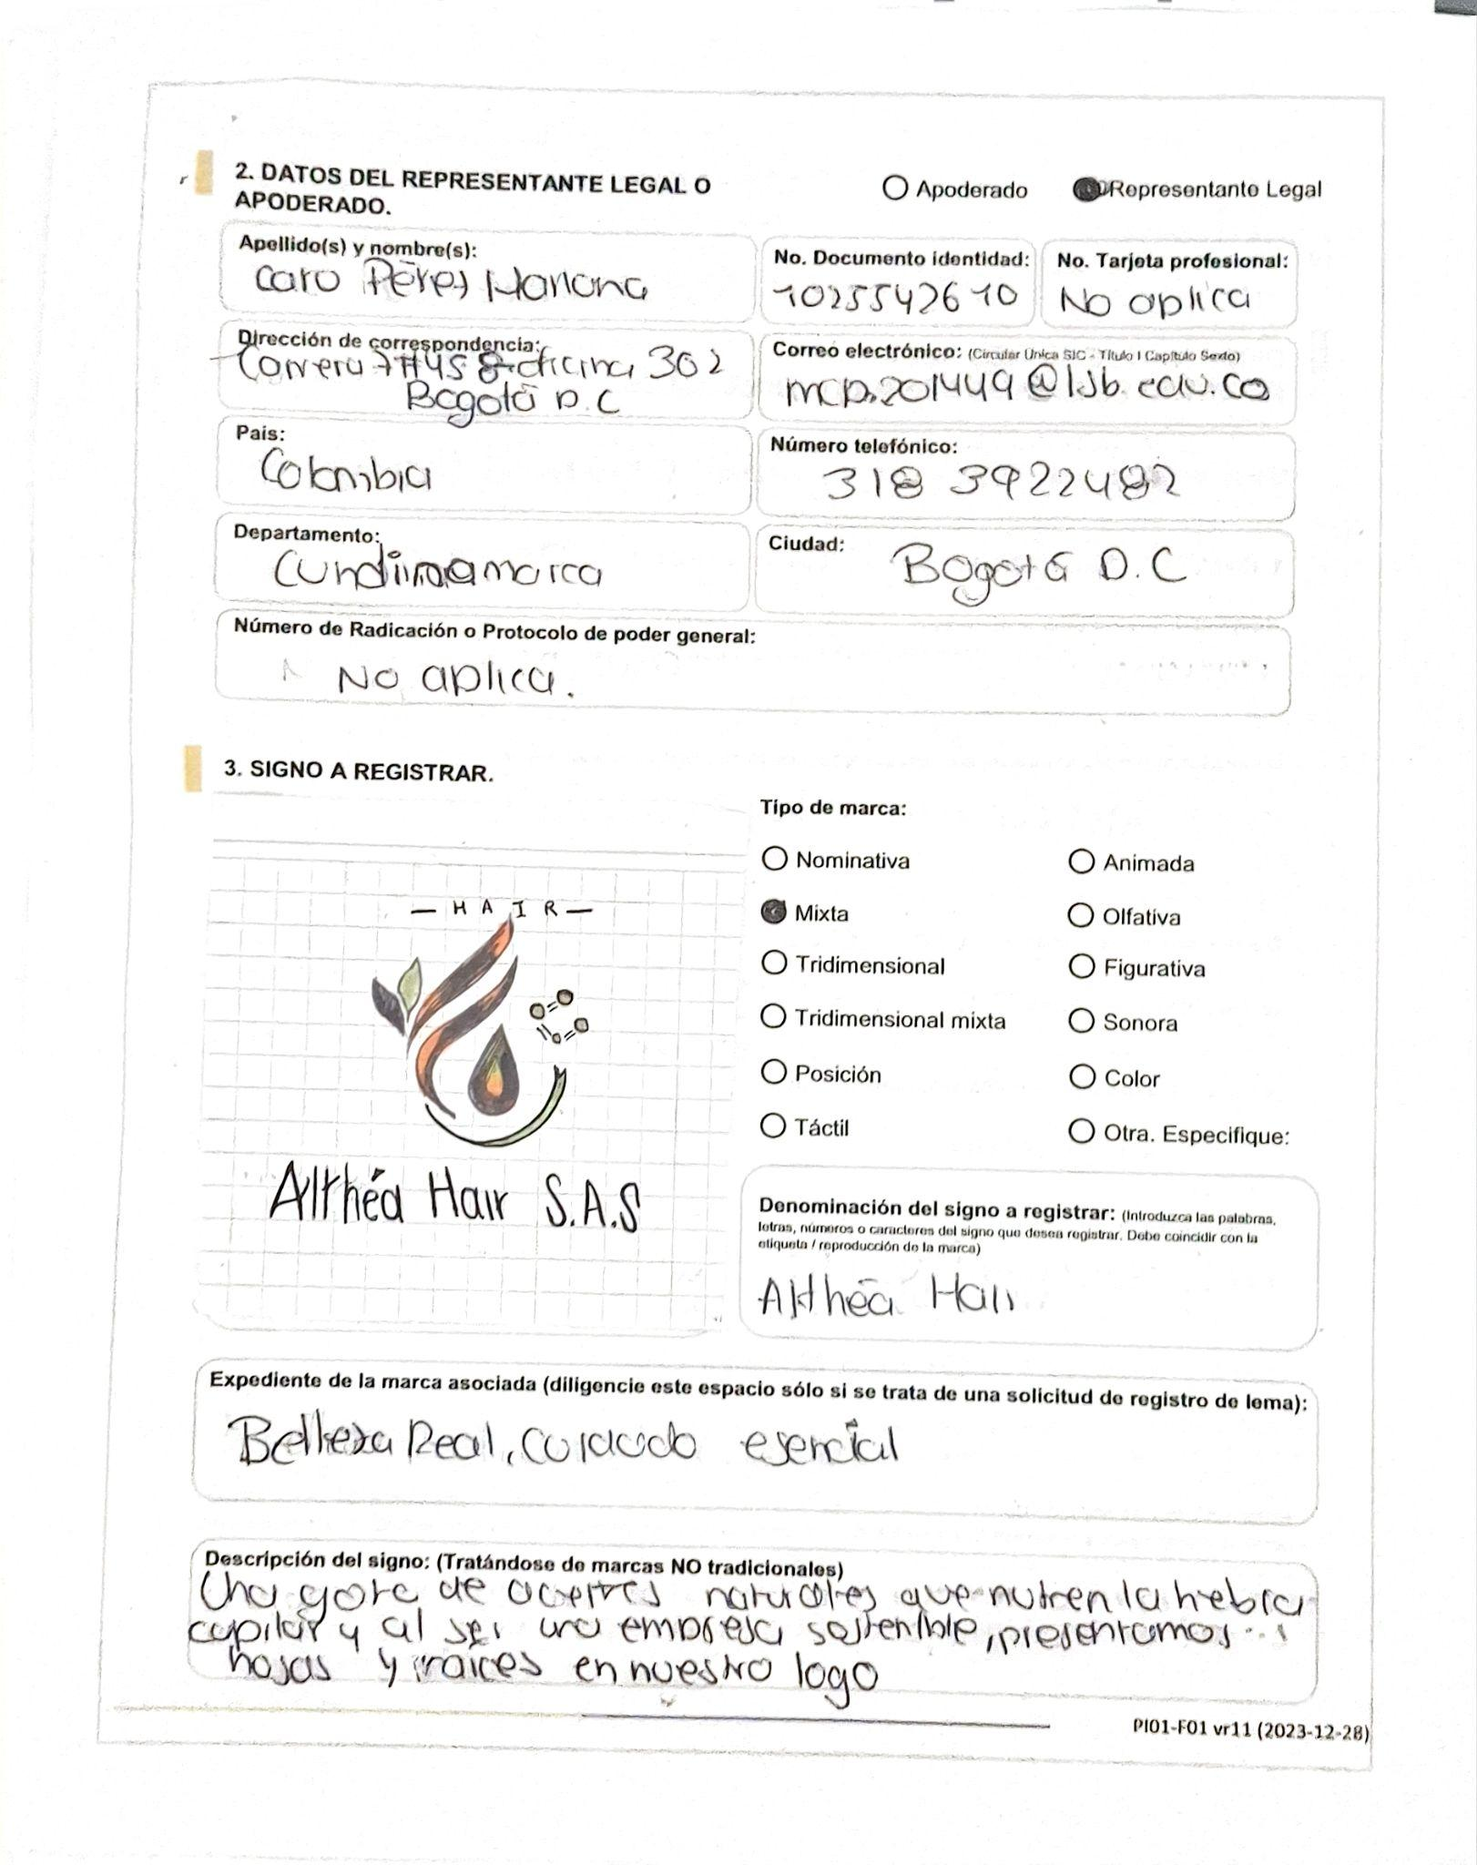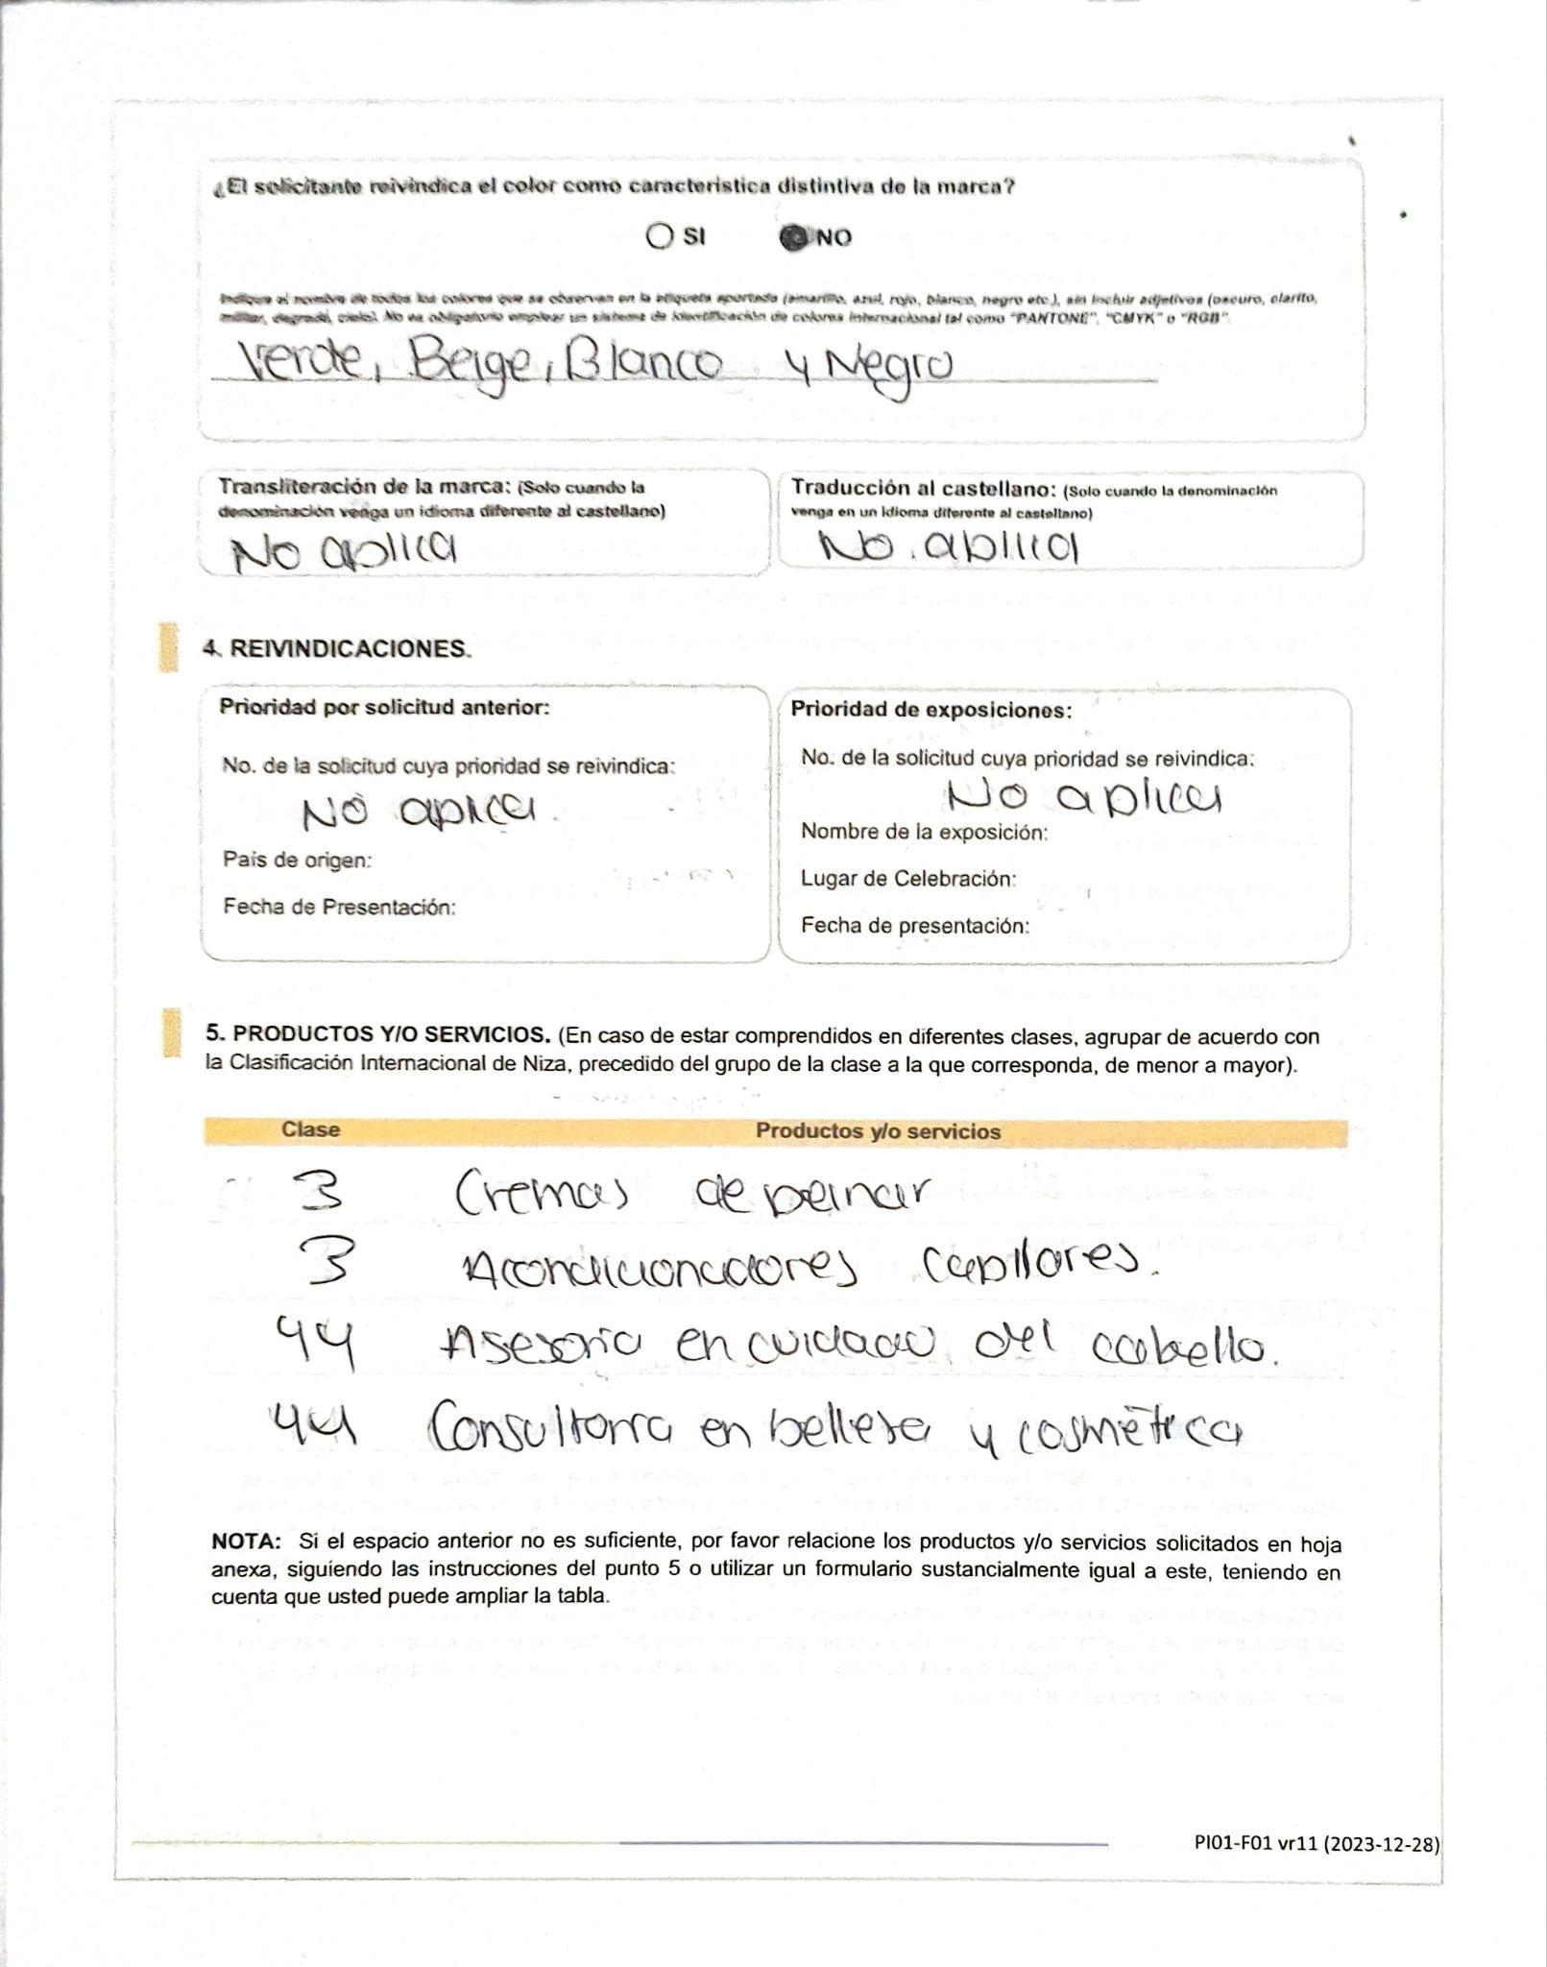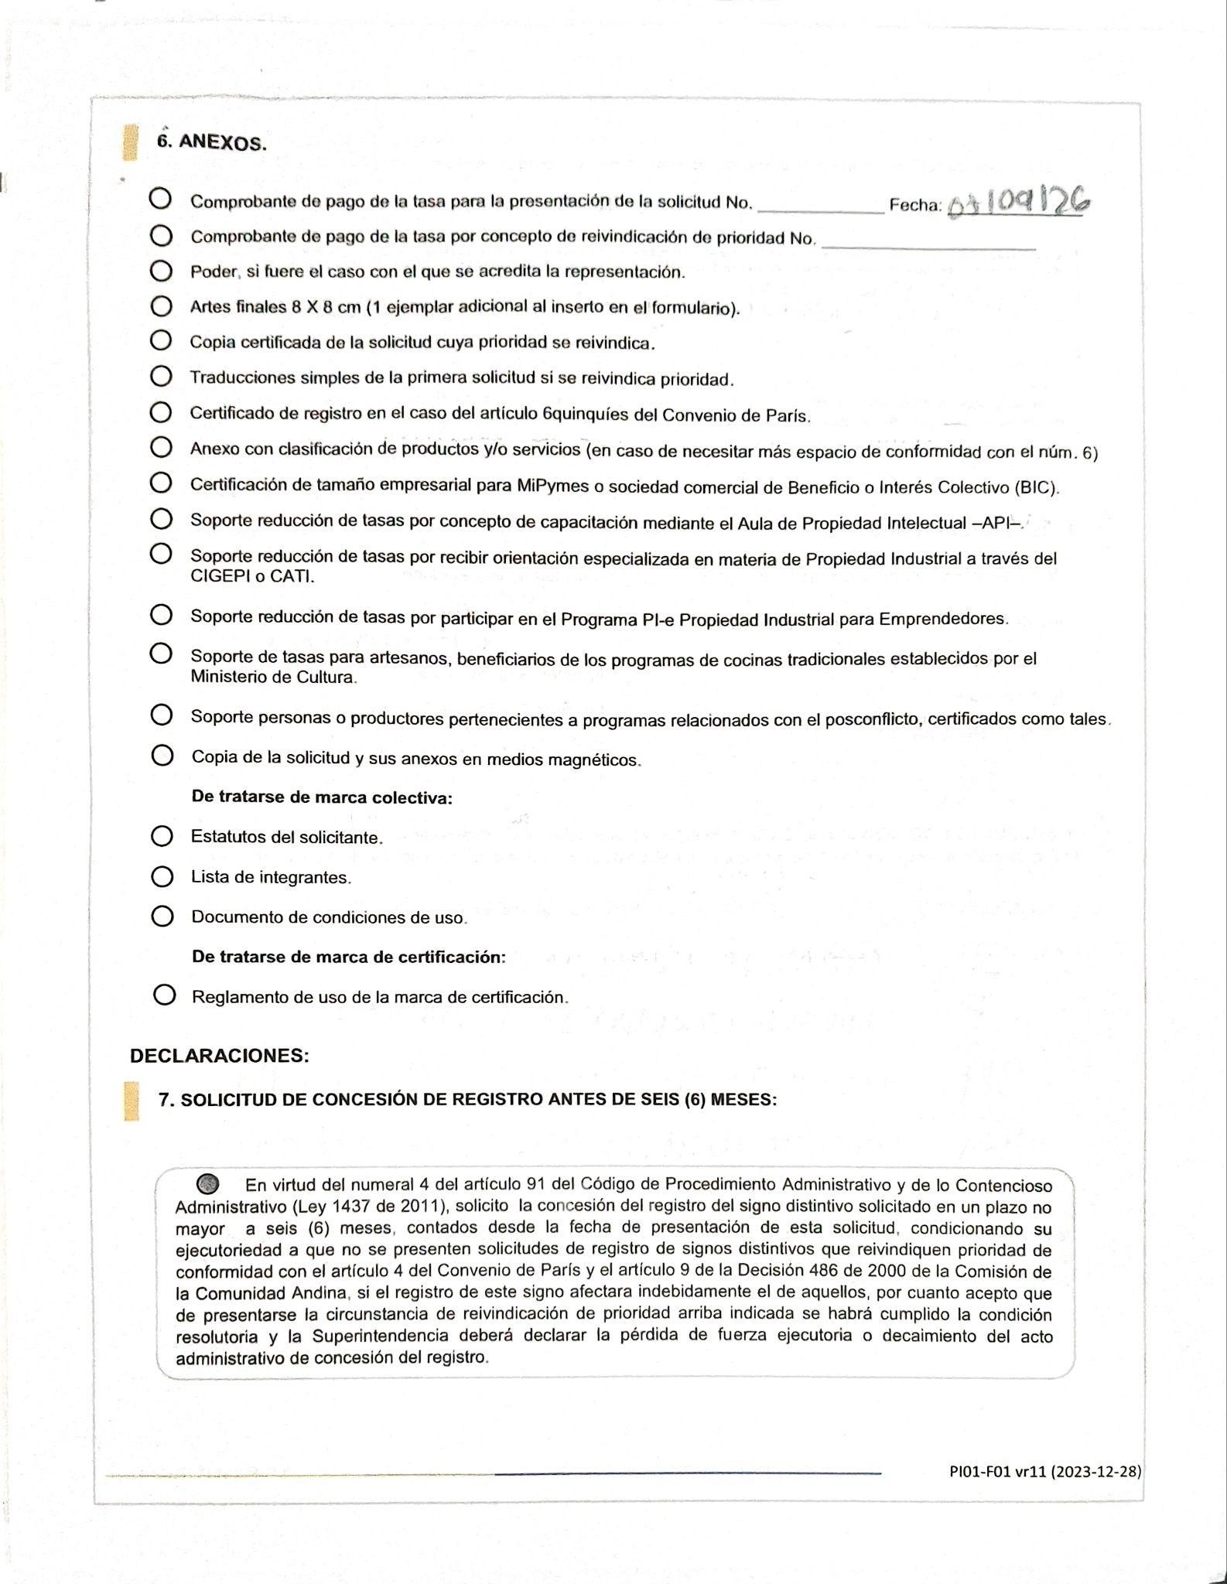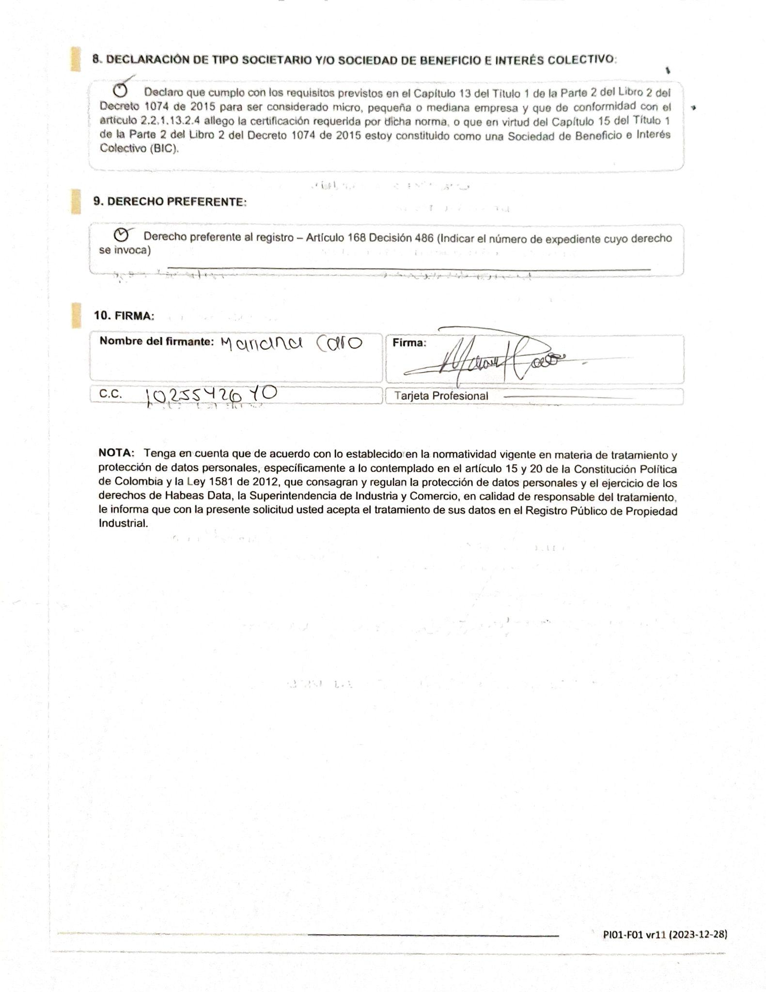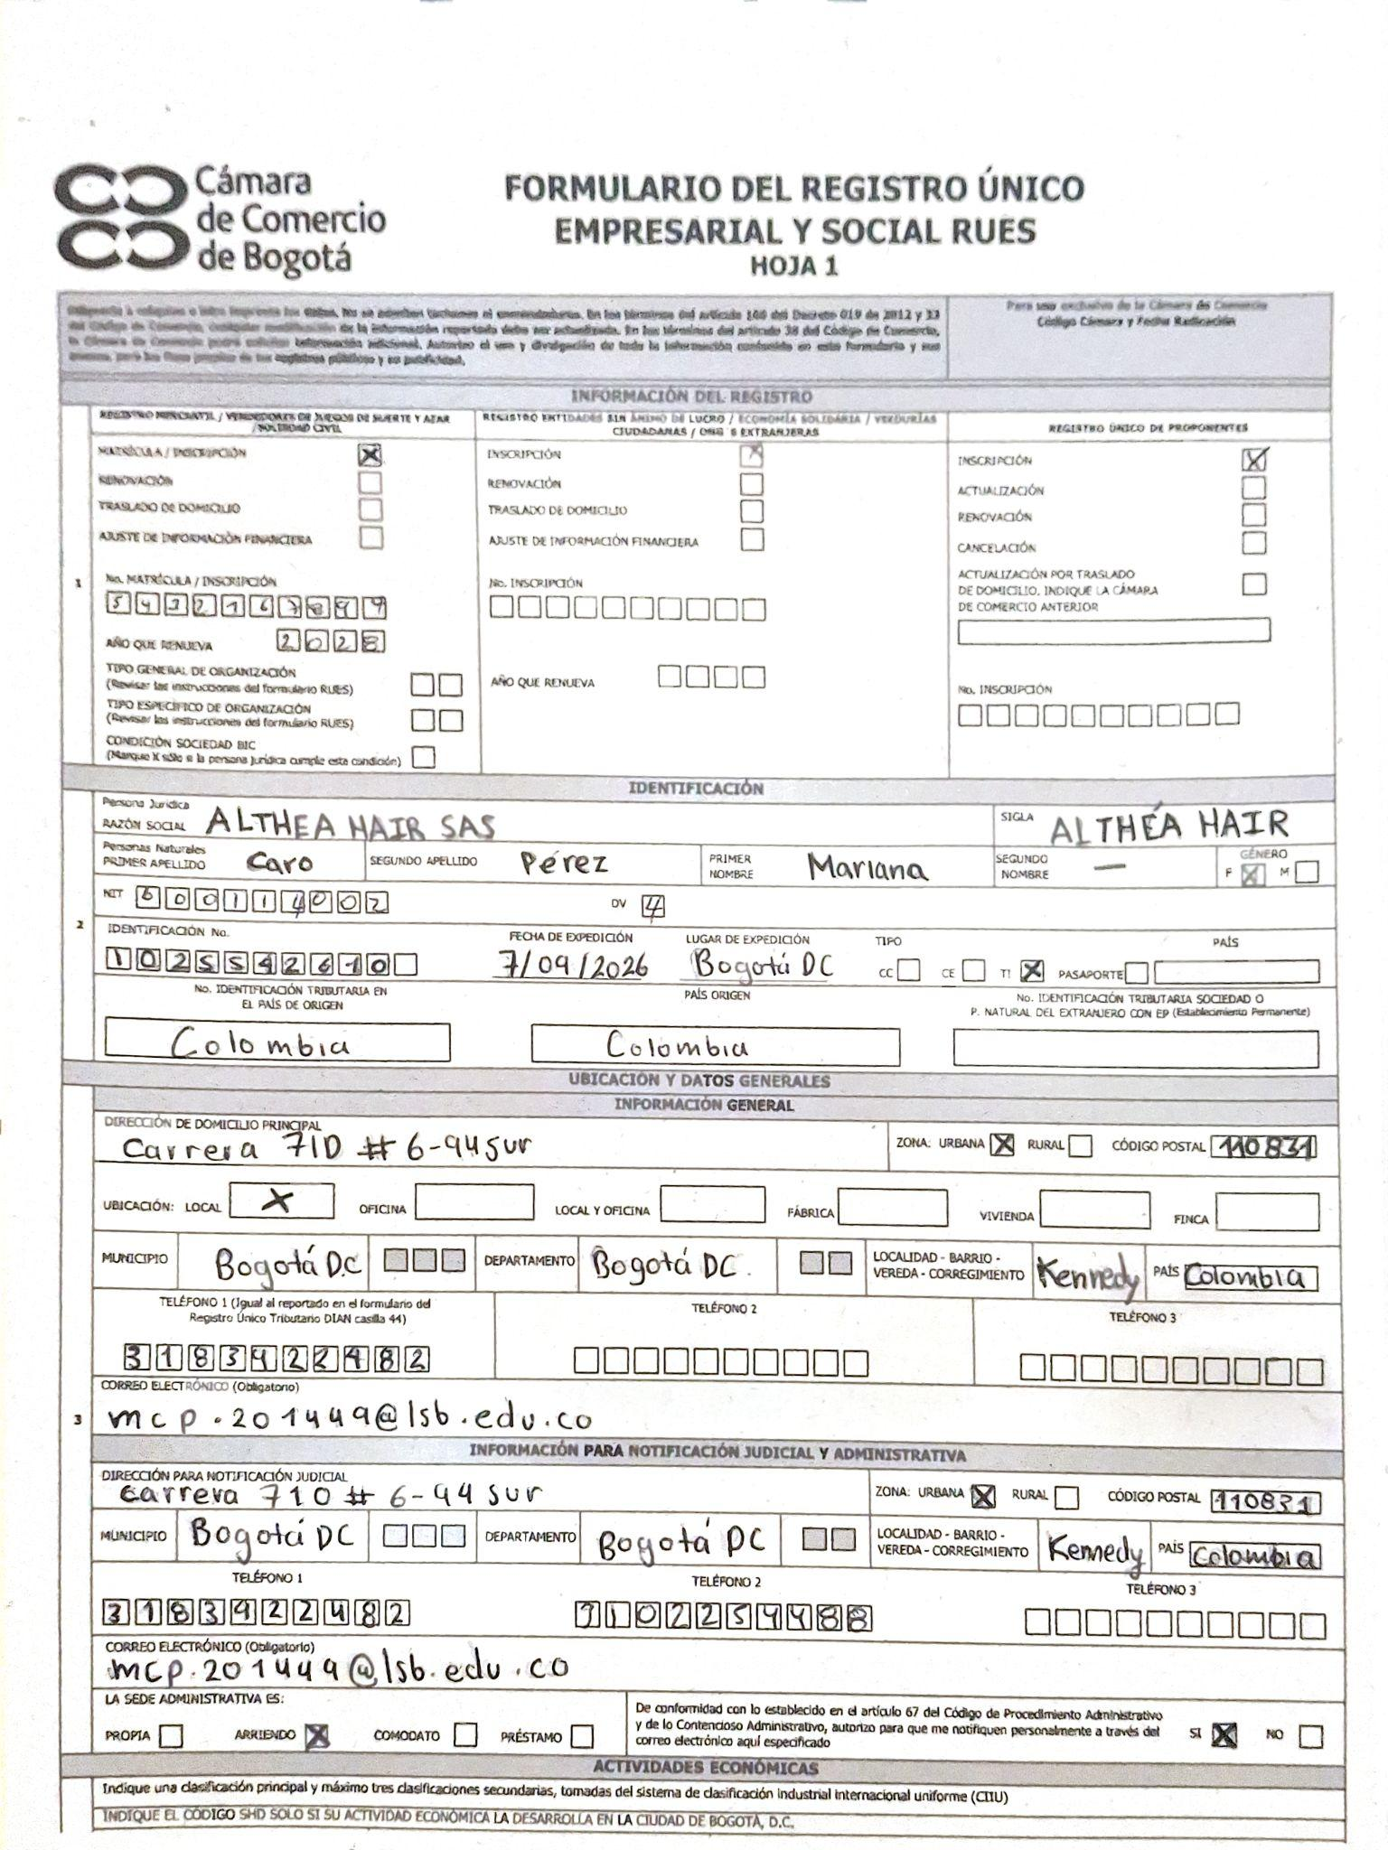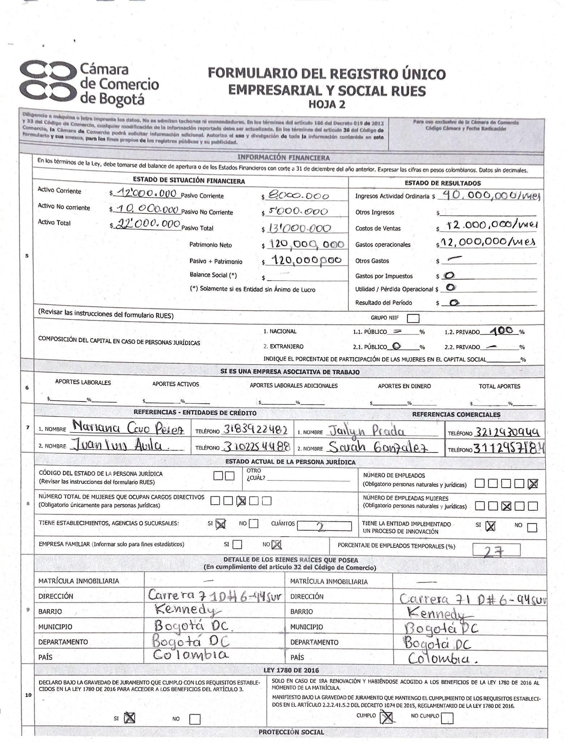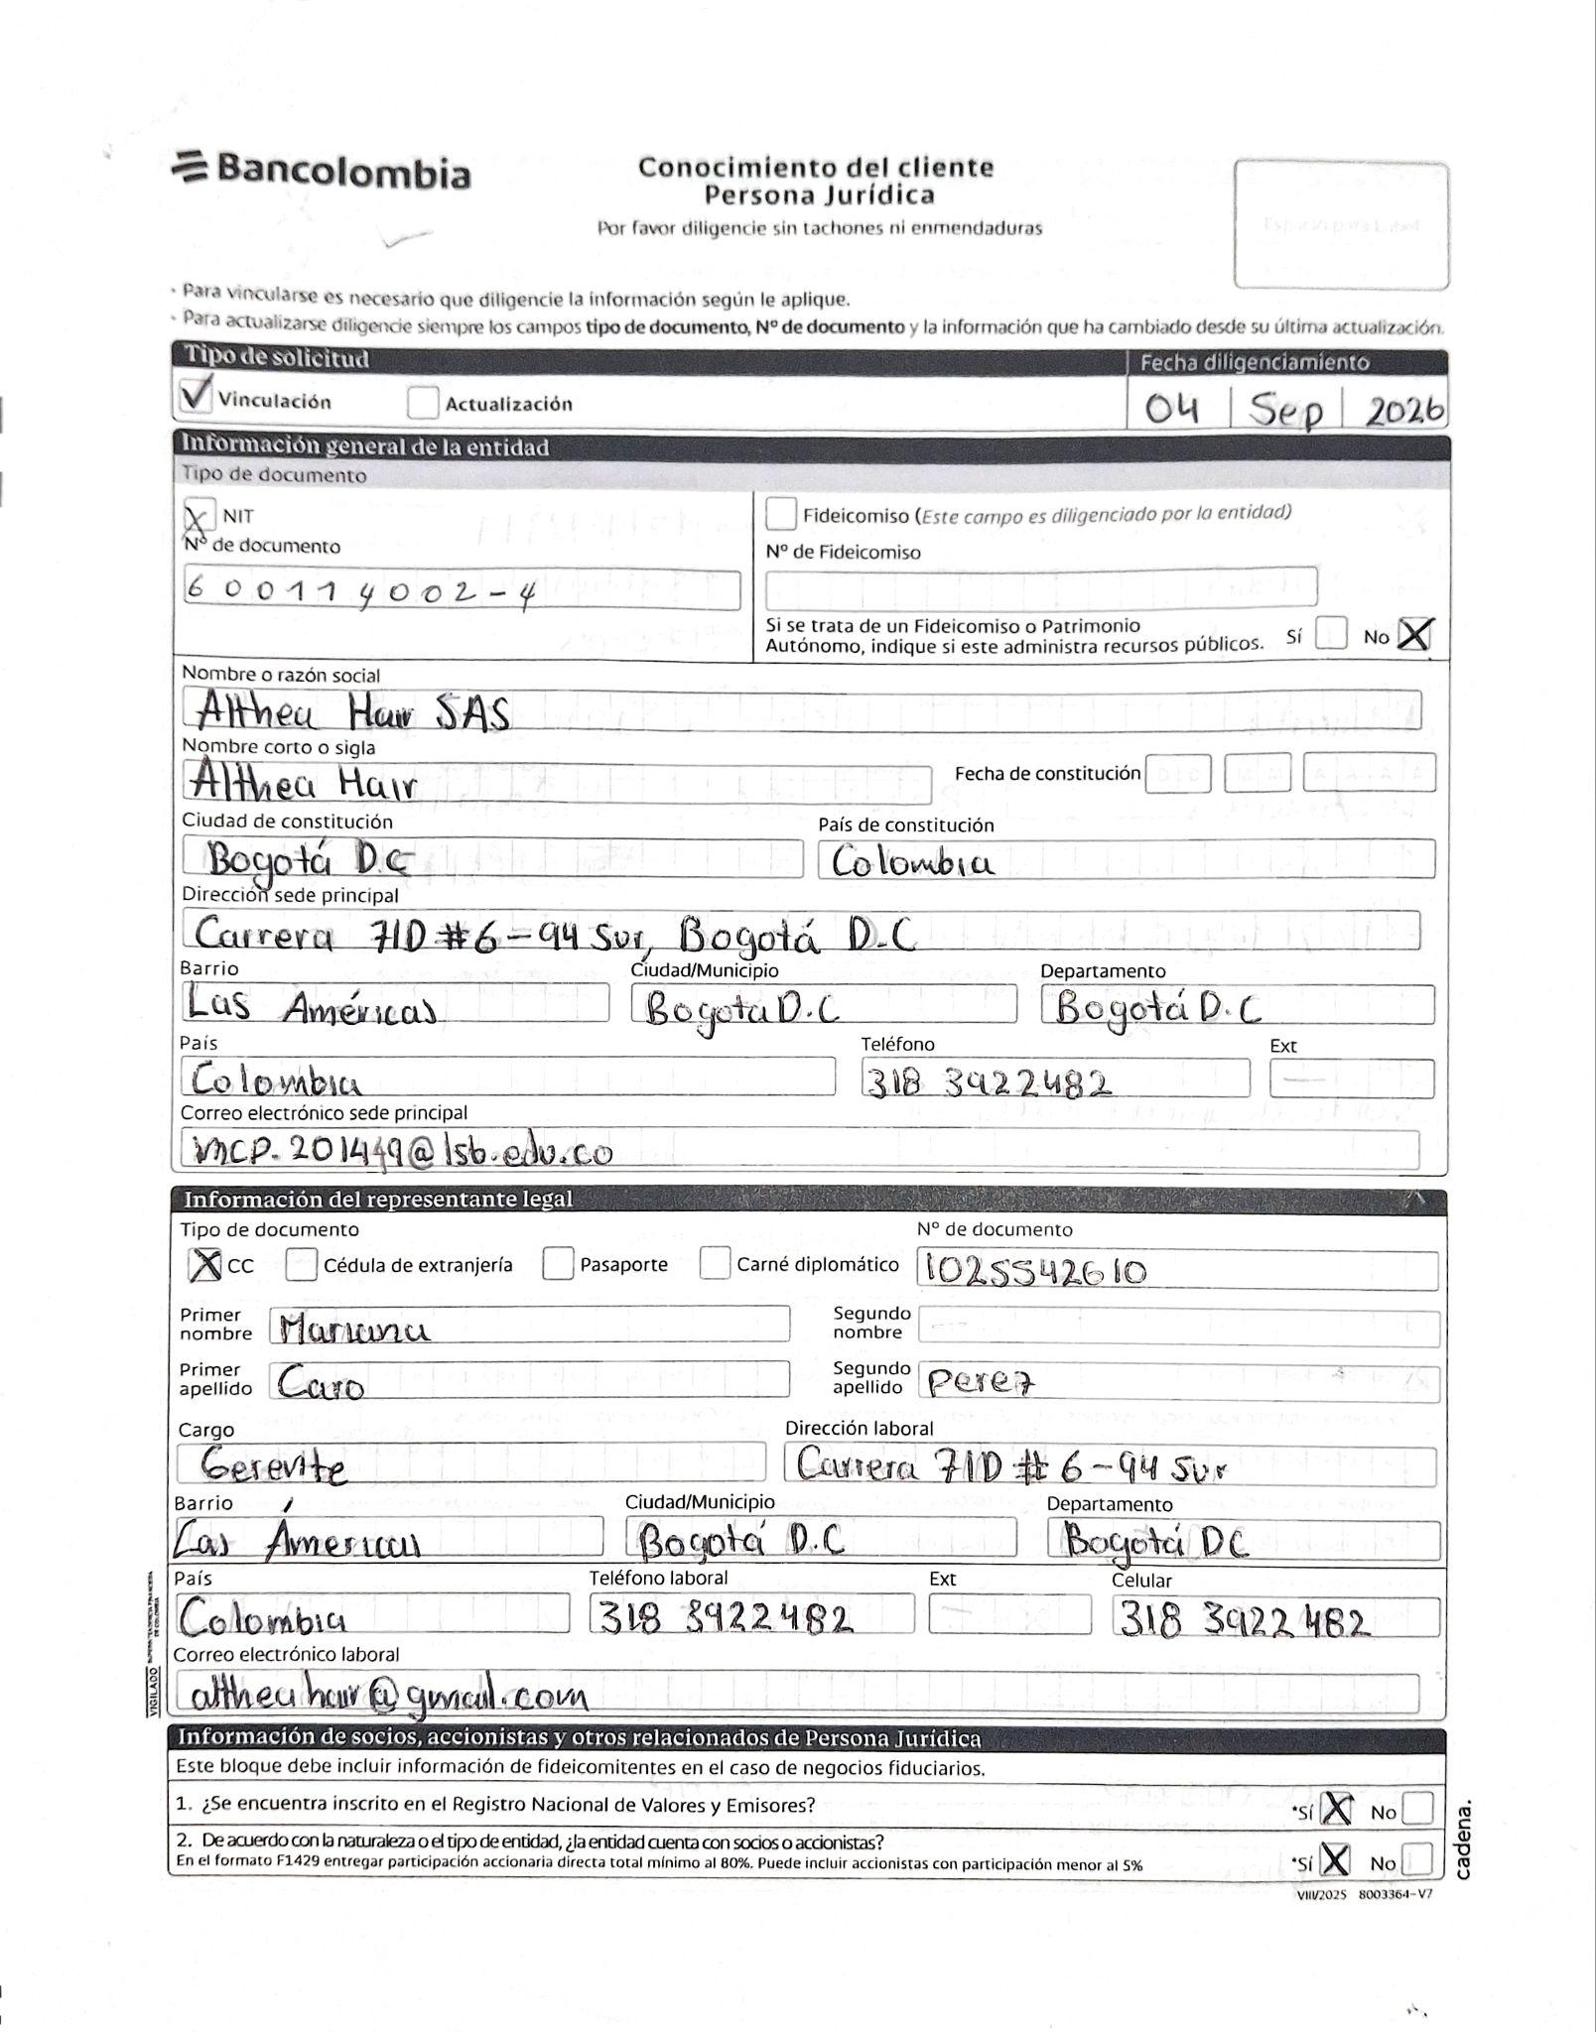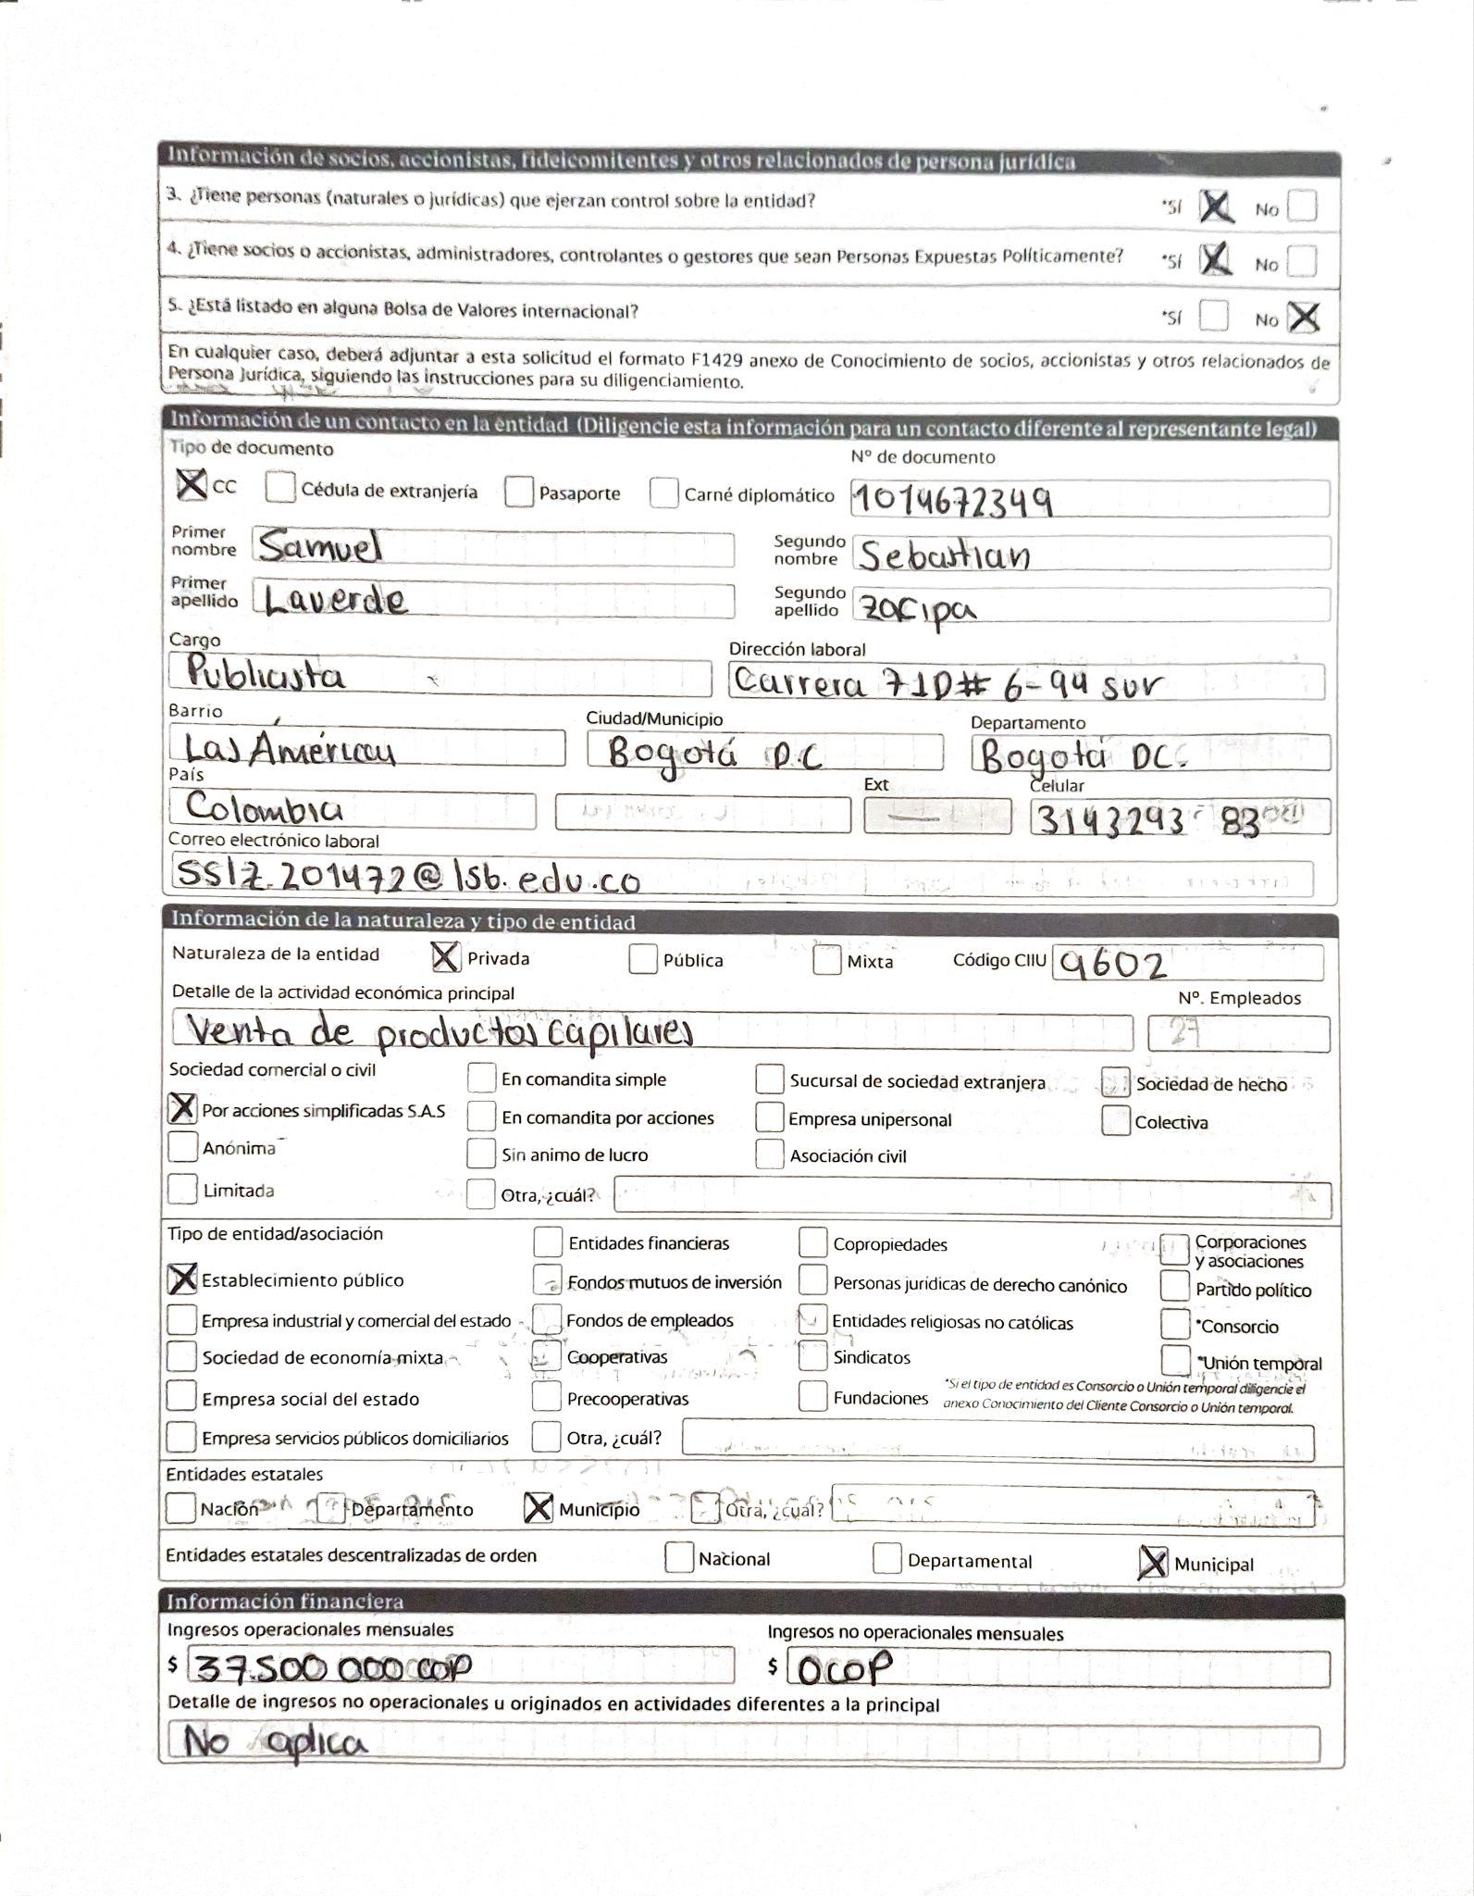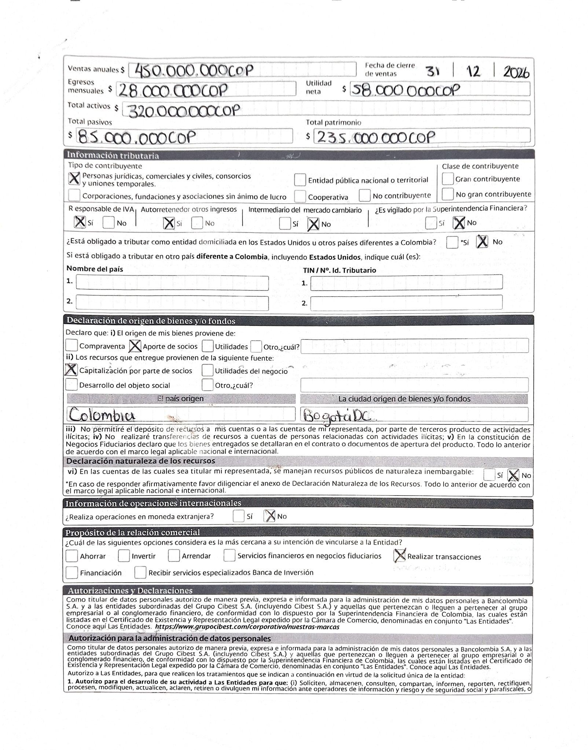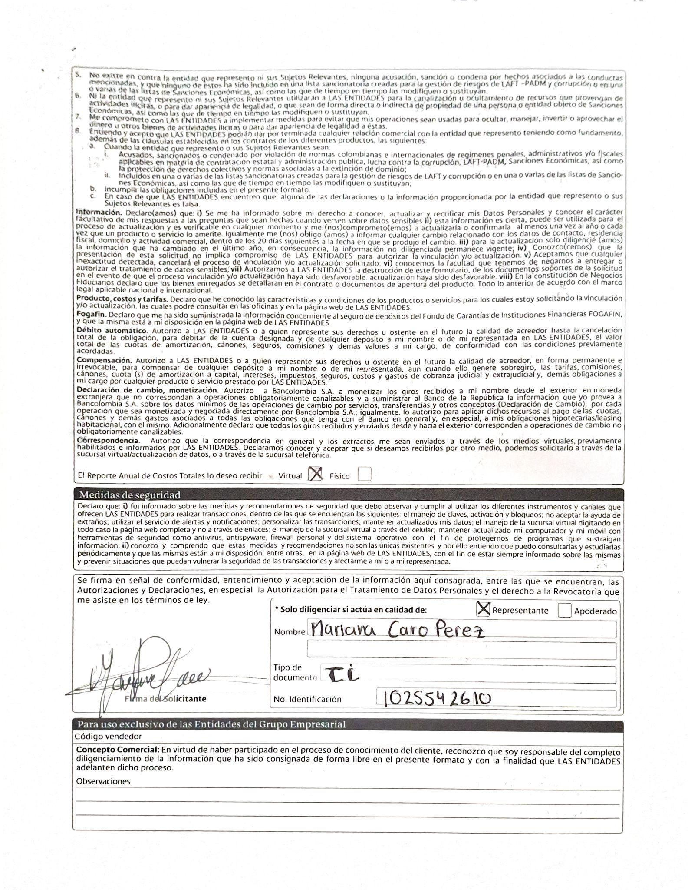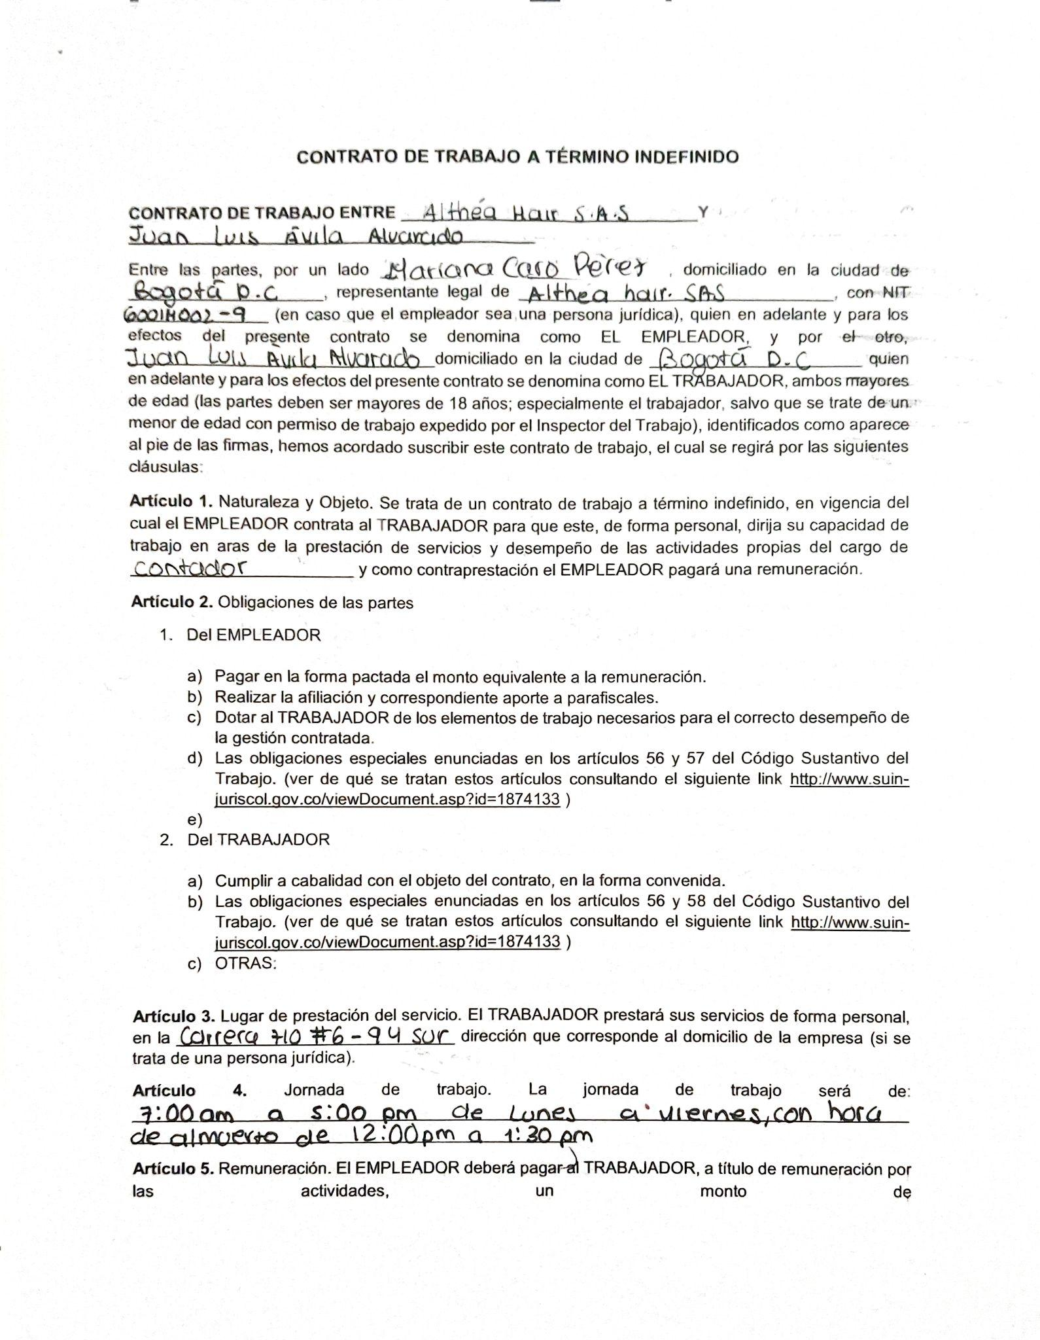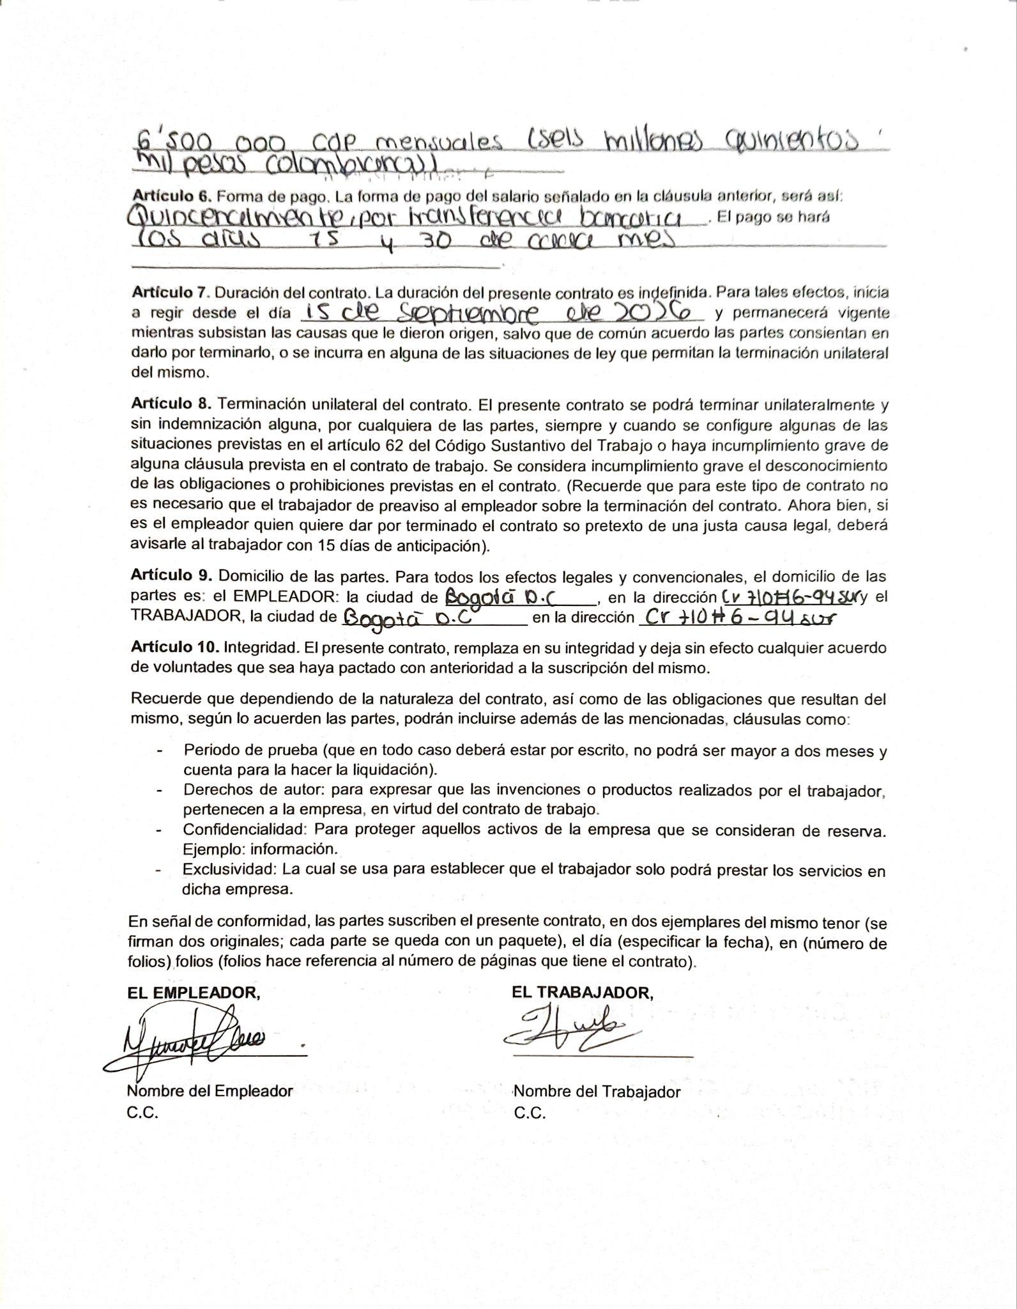

Mariana Caro Perez
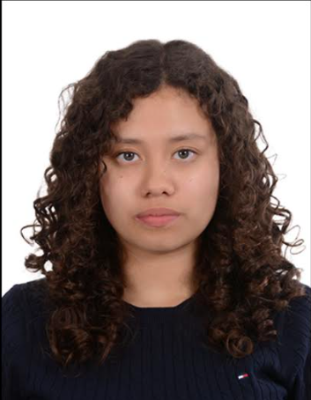
Bogotá D.C, Colombia · 318 3922482· caroperezmariana@gmail.com·
PERFIL PROFESIONAL
Profesional en ingeniería industrial con 5 años de experiencia en el área de producción y administración de recursos, enfocado en desarrollo de negocios y liderazgo.
EXPERIENCIA LABORAL
Supervisora| Bavaria | Bogotá D.C
04/2021 –08/2023
Monitoreo adecuado del transporte y demás movimientos de los mismos productos.
Control de calidad de los productos antes de ser transportados.
Gerente | D1 | Bogotá D.C
10/2023 –12/2025
Dirección de equipo logístico
Revisión de metas y superación de estas mismas (+30%)
Administradora y directora| Althéa hair S.A.S| Bogotá D.C
09/26
Fundación de una empresa mediana, con una producción rentable y sostenible
Crecimiento de la empresa en poco tiempo (20%)
Distribución acertada de recursos para el crecimiento de la misma.
EDUCACIÓN
Ingeniero Industrial | Sergio Arboleda | 2021
Logística y desarrollo de negocios | Sergio Arboleda | 2023

HABILIDADES
Técnicas: herramientas, software, metodologías.
Blandas: liderazgo, trabajo en equipo, comunicación.
Idiomas: Español (nativo), Inglés (nivel B2), francés (A2), alemán (A1)
REFERENCIAS
Andrés Suarez | Administrador de empresas | 312 5069237 | colega
Carolina Rondón | Ingeniera mecánica | 310 4549630 | colega

Sarah Nicole Gonzalez Hincapie


Número de identidad: 1014482804

Fecha de nacimiento: 09, abril, 2009

Teléfono móvil: 3112957184

Dirección: calle 54ª #37-11 sur

Ciudad: Bogotá DC

Estado civil: soltera

E-mail: sarah.gonzalez.201467@gmail.com

PERFIL PROFESIONAL
Politóloga con 4 años de experiencia, Graduada de la universidad Nacional, especializada en análisis de datos y control político. Soy una persona que se caracteriza por el respeto, el buen uso del lenguaje, el buen carácter, la colaboración, el optimismo y la amabilidad hacia los demás.

FORMACIÓN ACADÉMICA

PRIMARIA
Titulación: | Básica primaria
Institución: | Colegio Gimnasio El Lago

SECUNDARIA
Titulación: | Bachiller Academico
Institución: | Liceo Santa Bernardita.

PROFESIONAL
Titulación: | Politología
Institución:  Duración:  Estado: | Universidad Nacional De Colombia  8 semestres  activo
Titulación: | Especialista en Gestión Pública y Gobernanza
Institución:  Duración:  Estado: | Universidad del Externado  4 semestres  activo

CURSOS
Curso: | Programa Académico Internacional Sobre Europa/ Euromodelo Joven
Institución: | Fundación REVEL.

EXPERIENCIA LABORAL
Marzo 2023 - Agosto 2024 Comercializadora Dorado FwR, Sector alimenticio Bogotá, Colombia
Cargo: Asistente de Producción y servicio al cliente
Tareas: Producción, etiquetado de productos, empaque de mercancía, atención al cliente, asesoría económica.

Agosto 2024 - Enero 2026 Unidad de Trabajo Legislativo (UTL), Sector público Bogotá, Colombia
Cargo: Asesora política
Tareas: Estudian temas de políticas públicas, economía, salud, educación o derechos humanos, preparar discursos, intervenciones y el control político del congresista.

REFERENCIAS FAMILIARES

Flor Elba Hincapie Montoya

Cargo: empleada
Teléfono: 3209396999

Brayan camilo Hincapie

Cargo: empleado
Teléfono: 3246542340

REFERENCIAS LABORALES

Robinson Franco Santamaria

Ocupación: Gerente
Teléfono: 3174384051

Delain Alfonso De La Cruz

Ocupación: Abogado
Teléfono: 3114828741

HABILIDADES
Técnicas: Visualización de datos, Análisis de Big Data, redacción técnica y de informes, Metodologías de evaluación, técnica legislativa.
Blandas: liderazgo, trabajo en equipo, comunicación, análisis, deducción, organización.
Idiomas: Español (nativo), Inglés (nivel A2), francés (A1), Italiano (A2)


Juan Luis Avila Alvarado

Número de identidad:1031542985
Fecha de nacimiento: 12/05/2010
Teléfono móvil: 3102254488
Dirección: carrera 54 b#50-41 sur
Ciudad: Bogotá DC
Estado civil: soltero
E-mail: jlaa.201441@lsb.edu.co

PERFIL PROFESIONAL
Ingeniero en sistemas con 5 años de experiencia, Graduado de la universidad de la sabana, especializada en ciberseguridad e inteligencia artificial. Me caracterizo por fundamentarme en el respeto, el trabajo en equipo, la resiliencia, la colaboración, el optimismo y la empatía.

FORMACIÓN ACADÉMICA

PRIMARIA
Titulación: | Básica primaria
Institución: | Colegio Liceo Santa Bernardita

SECUNDARIA
Titulación: | Bachiller academico
Institución: | Liceo Santa Bernardita.

PROFESIONAL
Titulación: | Ing en sistemas
Institución:  Duración:  Estado: | Universidad de la Sabana  8 semestres  activo

EXPERIENCIA LABORAL
Febrero 2024 - Junio 2025 | Consultora Tecnológica / Sector Privado — Bogotá, Colombia
Cargo: Auditor Forense Digital y Analista de Ciberseguridad
Tareas:
- Ejecuté la reconciliación contable y auditoría forense de transacciones electrónicas, detectando discrepancias financieras mediante modelos de Inteligencia Artificial.
- Analicé libros mayores, facturación e historial de pagos con algoritmos de analítica de datos para mitigar fuga de capitales y fraude fiscal.
- Garanticé la integridad criptográfica y el cumplimiento normativo de los estados financieros auditados.
Julio 2025 - Actualidad | Empresa de Servicios Tecnológicos / Sector Privado — Bogotá, Colombia
Cargo: Ingeniero de Sistemas y Consultor FinOps (Contabilidad de Costos TI)
Tareas:
- Gestión en contabilidad de activos tecnológicos, cálculo de depreciación y asignación de centros de costos operativos (OPEX).
- Implementación de un sistema con IA para auditar, reconciliar facturación de proveedores y predecir el flujo de caja del área de TI.
- Diseño controles de ciberseguridad para proteger la información del software ERP y nómina de la empresa

SAMUEL LAVERDE ZACIPA
Ingeniero Industrial | Marketing y Gestión Empresarial
Bogotá D. C., Colombia
Teléfono: 310 456 7821
Correo electrónico: samuel.laverde.cv@gmail.com
Fecha de nacimiento: 15 de marzo de 2008
Estado civil: Soltero

PERFIL PROFESIONAL
Ingeniero Industrial graduado de la Universidad Sergio Arboleda, con experiencia en el área de marketing, gestión de proyectos y análisis de datos empresariales. Me caracterizo por mi liderazgo, creatividad, responsabilidad, capacidad de adaptación y orientación a resultados. Tengo habilidades para el trabajo en equipo, la planificación estratégica y el desarrollo de campañas de marketing enfocadas en el crecimiento empresarial.

FORMACIÓN ACADÉMICA
Educación primaria
- Titulación: Educación básica primaria.
- Institución: Colegio Liceo Santa Bernardita.
Educación secundaria
- Titulación: Bachiller académico.
- Institución: Colegio Liceo Santa Bernardita.
Formación profesional
- Titulación: Ingeniería Industrial.
- Institución: Universidad Sergio Arboleda.
- Duración: 10 semestres.
- Estado: Graduado.

EXPERIENCIA LABORAL
Febrero de 2024 – Junio de 2025 | Agencia Creativa Digital — Bogotá, Colombia
Cargo: Analista de Marketing Digital.
Funciones principales:
- Diseñé y apoyé campañas de marketing digital para aumentar el reconocimiento de marca y atraer nuevos clientes.
- Analicé indicadores de rendimiento, tendencias de mercado y comportamiento de los consumidores.
- Elaboré informes de resultados y propuse estrategias para mejorar la comunicación y el posicionamiento de la empresa.
- Colaboré con los equipos de diseño y ventas en el desarrollo de contenidos publicitarios.
Julio de 2025 – Actualidad | Empresa de Servicios Tecnológicos — Bogotá, Colombia
Cargo: Coordinador de Marketing.
Funciones principales:
- Planifiqué estrategias de marketing para promocionar los productos y servicios de la empresa.
- Coordiné campañas publicitarias en redes sociales y otros canales digitales.
- Analicé presupuestos, resultados de ventas e indicadores de marketing para optimizar los recursos.
- Participé en la investigación de mercados y en la identificación de oportunidades de crecimiento.
- Trabajé junto con los equipos comerciales y tecnológicos para fortalecer la imagen corporativa y la relación con los clientes.

HABILIDADES
- Marketing digital y posicionamiento de marca.
- Análisis de datos e indicadores de gestión.
- Planificación y gestión de proyectos.
- Liderazgo y trabajo en equipo.
- Comunicación efectiva y creatividad.
- Organización y resolución de problemas.
- Manejo de herramientas ofimáticas y plataformas digitales.

REFERENCIAS
Disponibles a solicitud.

REFERENCIAS LABORALES

Nataly Alvarado Vasquez

Cargo: contadora pública
Teléfono: 3102345449

Ronald Yesid Avila Mendoza

Cargo: Licenciado
Teléfono: 3108575470

HABILIDADES
- Técnicas:
Inteligencia Artificial (IA) y Machine Learning, Ciberseguridad y Criptografía, Auditoría Forense Digital, Analytics & Big Data, Cloud Computing y FinOps (Análisis y Optimización de Costos TI).
- Blandas:
Pensamiento analítico y deductivo, resolución de problemas complejos, liderazgo técnico, atención al detalle, comunicación asertiva y adaptabilidad estratégica.

IDIOMAS
- Español: Nativo
- Inglés: intermedio B1
- Francés: Intermedio / B1

ANÁLISIS DE MERCADO
Althéa Hair SAS se compromete al uso adecuado de la información vista en la encuesta realizada el día 20 de octubre de 2026 y finalizada el 22 de octubre.

En la encuesta preguntamos diferentes situaciones relacionadas con el cuidado capilar y que tan grande es la perspectiva de productos y el manejo de ellos, además de considerar a qué público referirnos en su mayoría.

Tuvimos diferentes estadísticas con fuertes y débiles y analizaremos cada una como es debido y daremos una conclusión final acerca de lo visto.
En la encuesta se dieron a ver 53 resultados sin incluir el de trabajadores afiliados a nuestra empresa.

En estas tres primeras gráficas logramos distinguir que en un grupo de 53 personas, el público más interesado es el femenino adolescente con tipo de cabello más enfocado entre liso y ondulado.
Este tipo de análisis nos hace distinguir que a pesar de que Althéa Hair SAS en su inicio estuviera enfocado a público rizado adulto, nos damos cuenta que hay una mayoría significativa con pelo/cabello ondulado.

Informacion básica

Dato | Estadística | Lectura
Género | 66% femenino, 32,1% masculino | Público mayoritariamente femenino
Edad | 50,9% de 16-18  30,2% de 13-15  15,1% de 19-25 | Núcleo adolescente (14-18 = 81%)
Tipo de cabello | 39,6% ondulado  37,7% liso  22,6% rizado  ~0% afro | Casi empate entre liso y ondulado; el afro es casi inexistente

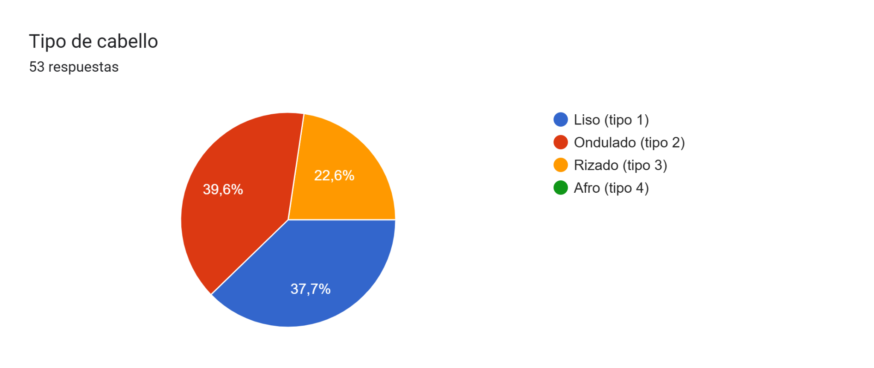
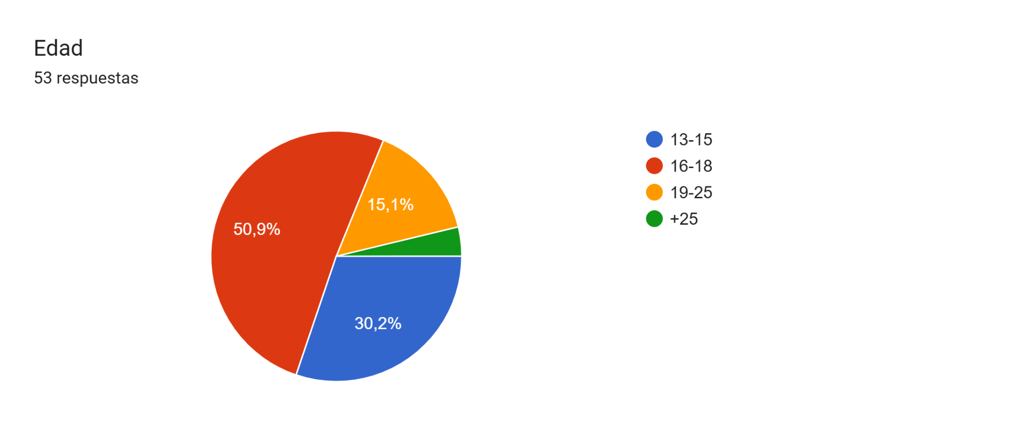
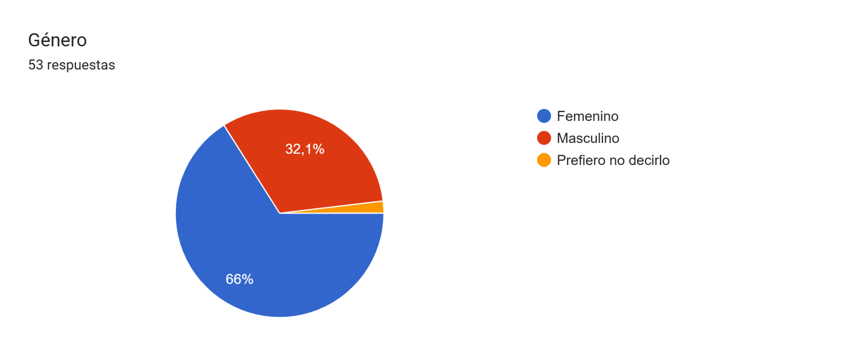
Conocimiento de marcas
En Colombia, la empresa más conocida es L’Oreal seguida por Milagros y Tio Nacho con 79,2% y 73,6% respectivamente. Caso contrario con Etniker empresa de cuidado rizado superada por Ponto y Anyeluz, las dos con 34%

Marca | & | Lectura
L’Oreal | 90,6% | Marca más conocida con diferencia, seguida por Milagros y Tio Nacho.
Etniker | 11,3% | Prácticamente desconocida

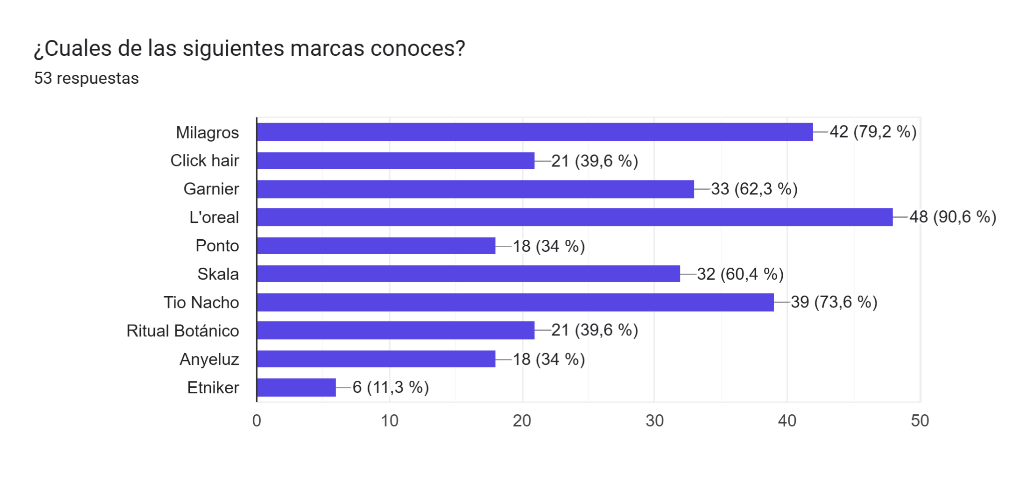

Necesidades y expectativas
¿Conoces tus necesidades capilares? 82,3% dice "más o menos", 24,5% "sí", en conclusión de esta encuesta, la mayoría no está segura de sus necesidades.

Expectativas al comprar: Buena apariencia (79,2%) y brillo (56,6%) lideran, sin embargo la duración es el dato más débil con solo (37,7%)

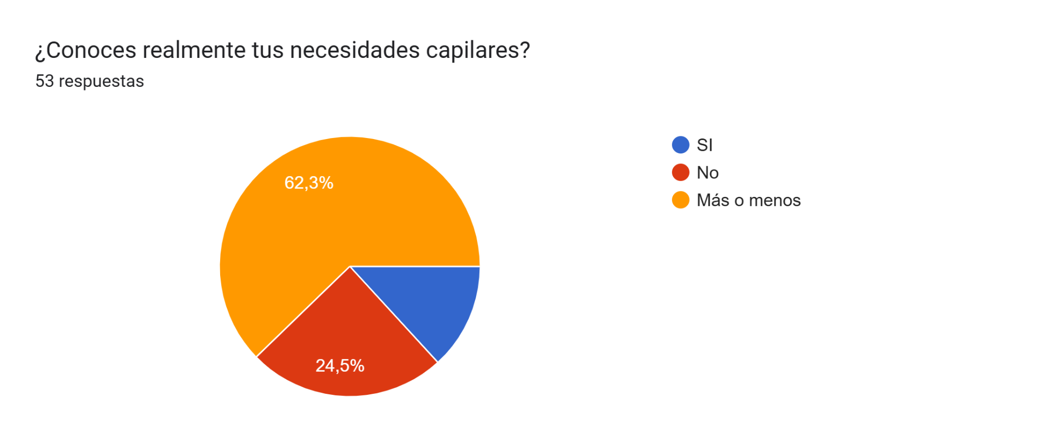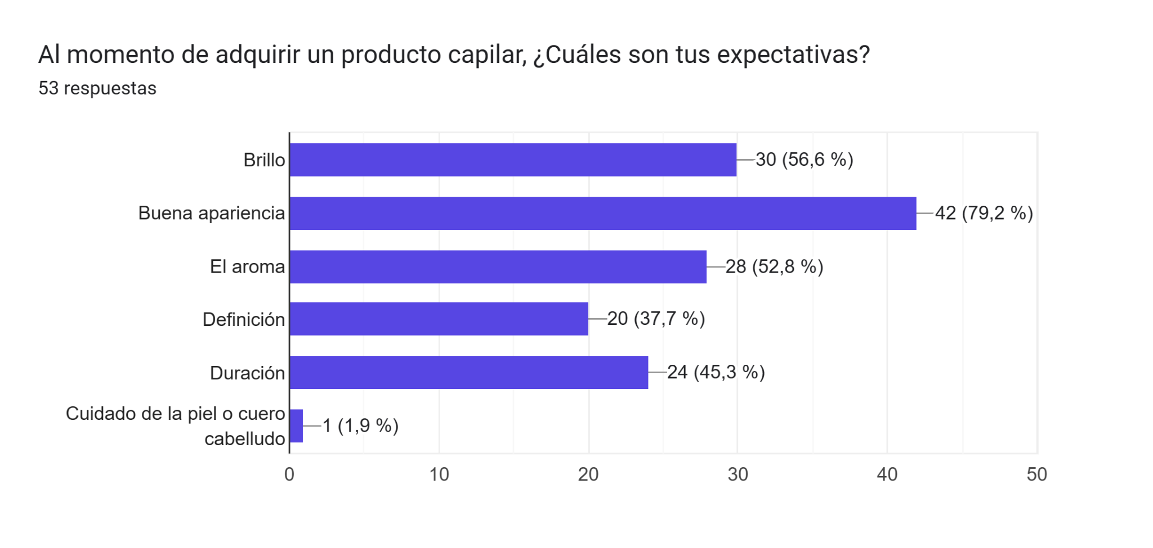

Componentes y hábitos
¿Conoces los componentes que tu cabello requiere? 81,1% dice "sí"siendo un contraste bastante valorado.

Hábitos aplicados: Lavado frecuente (54,7%) y evitar herramientas de calor (50,9%) son los más fuertes. El más débil: hair oiling (13,2%) y "protección y recuperación" (1,9%).

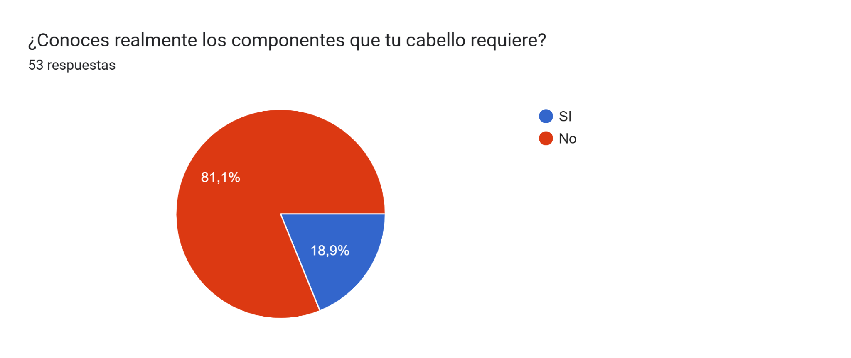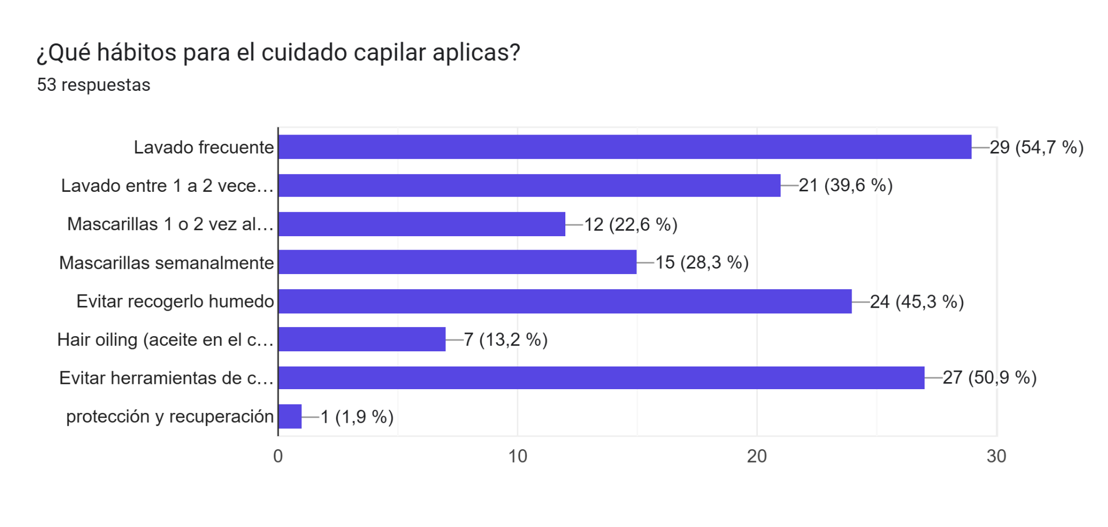

Condiciones y rutina
Condiciones: 62,3% no padece ninguna; la más común es caspa (22,6%) y resequedad (20,8%). Datos débiles: dermatitis (7,5%), albinismo y lunares (1,9%)

Cuero cabelludo: mixto y graso empatan al 34%; 22,6% no lo sabe.

Lavado semanal: 49,1% lava 3-5 veces; 26,4% solo 1-2.

Acondicionador: 64,2% lo usa.

Definición (rizados): 50,9% es liso o nunca se define.

Cronograma capilar: 71,7% no sabe qué es — dato fuerte de oportunidad educativa.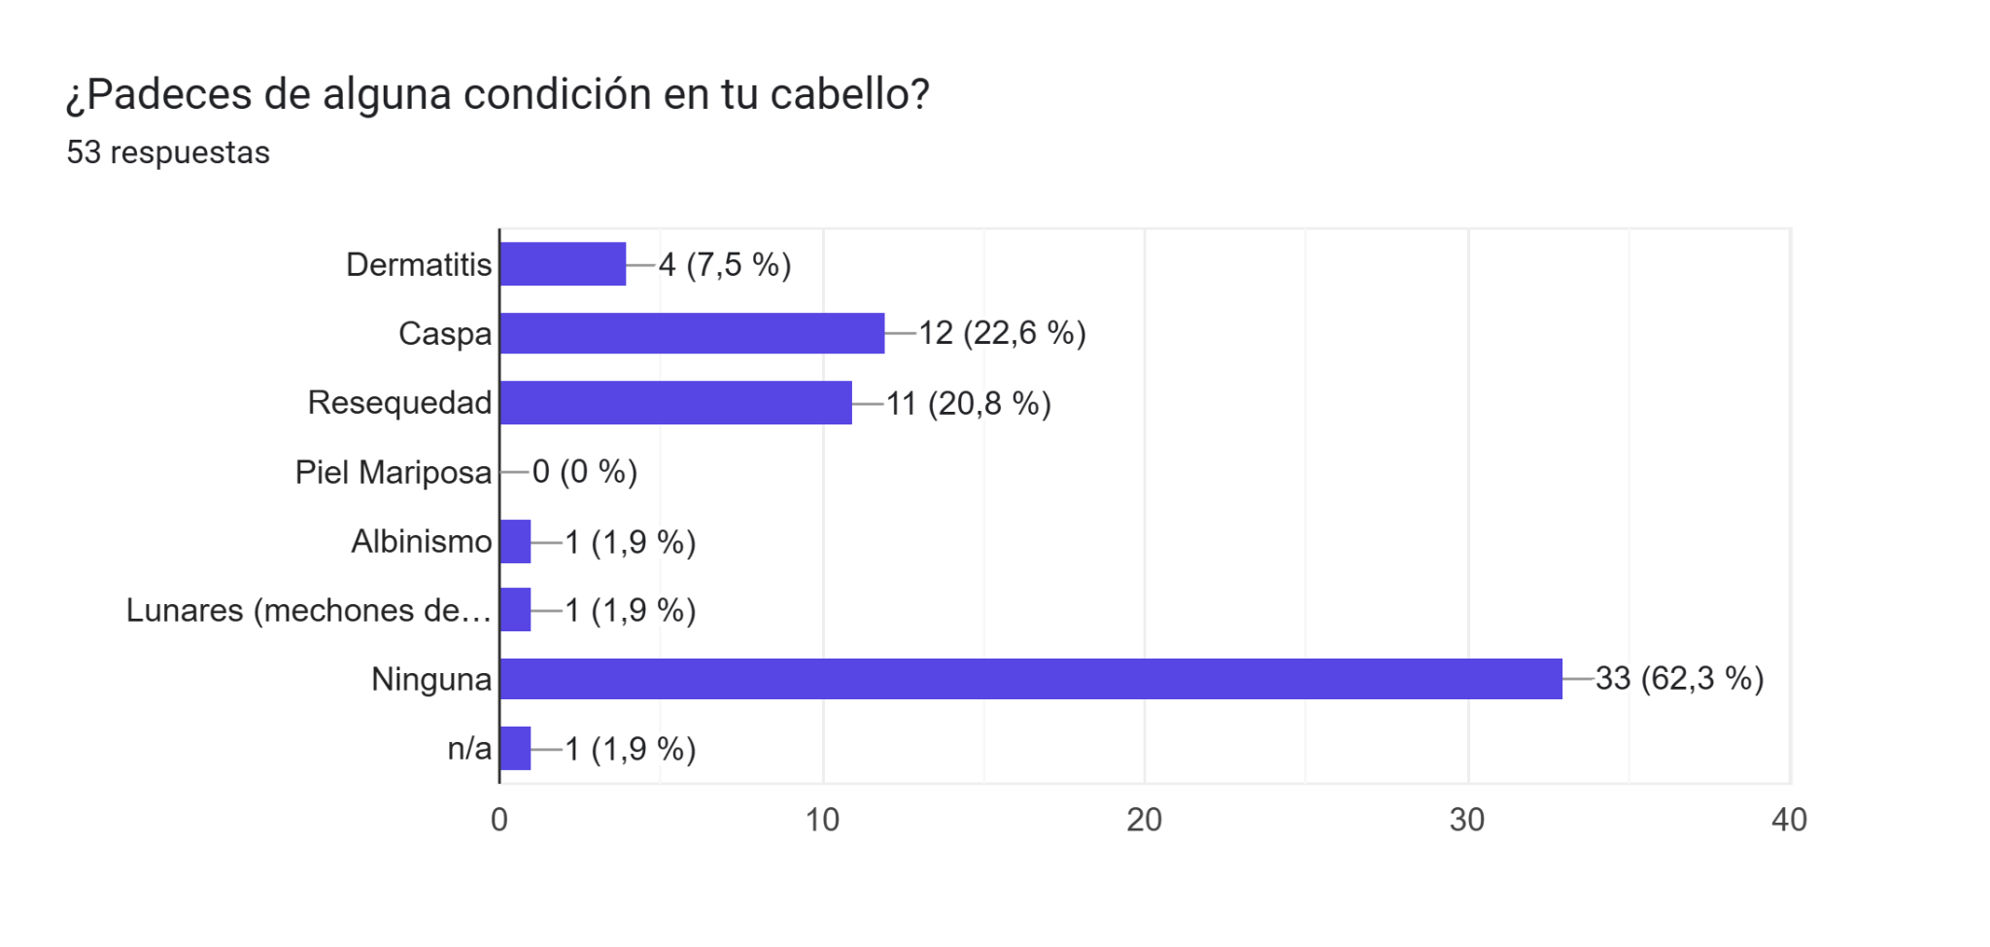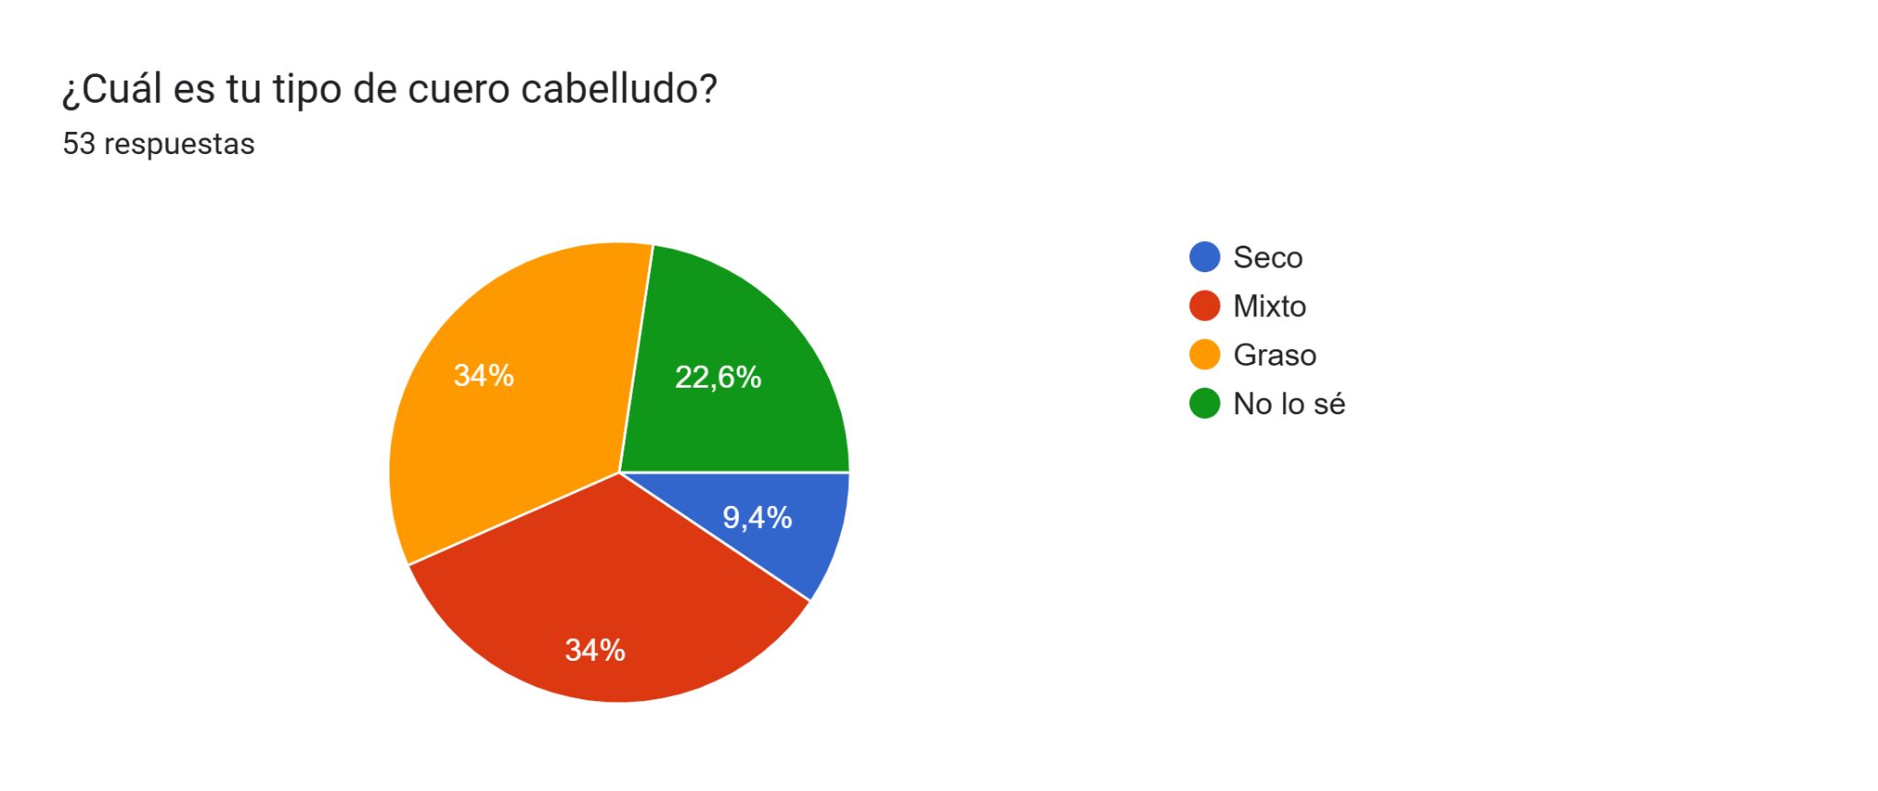
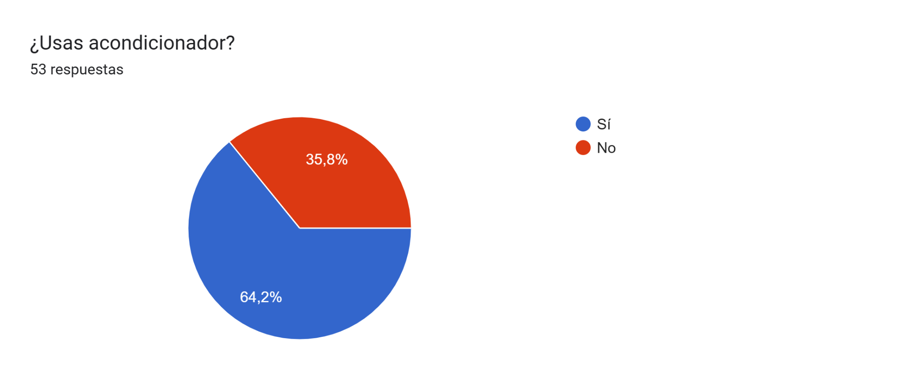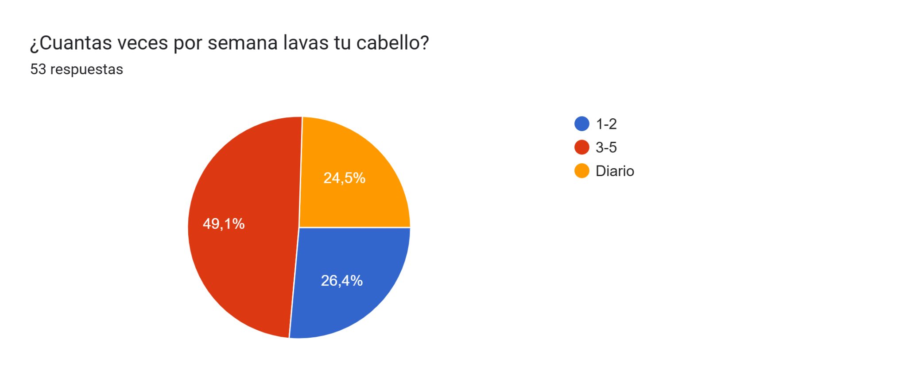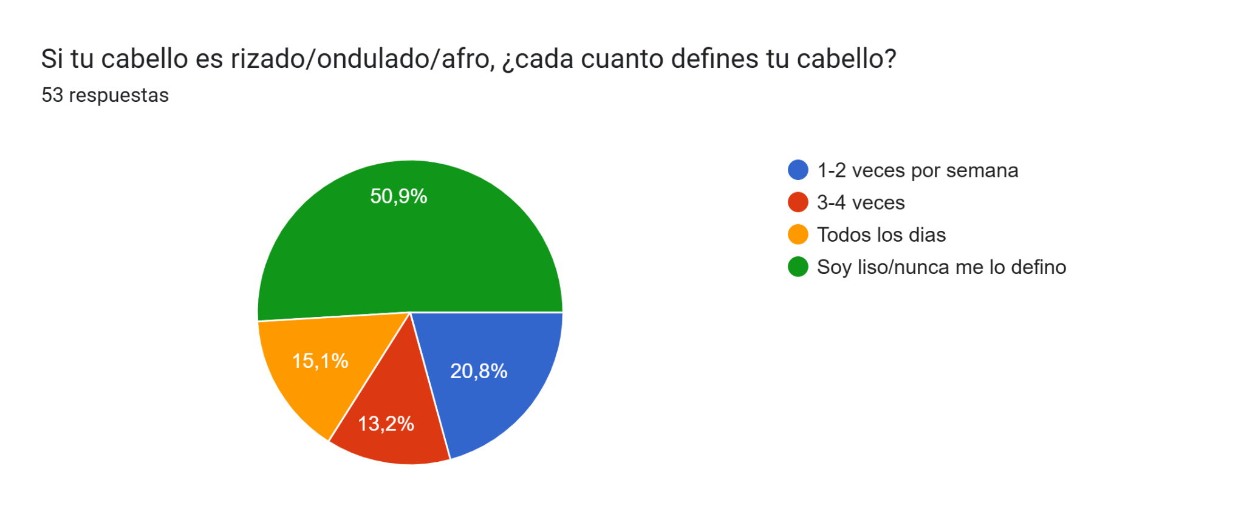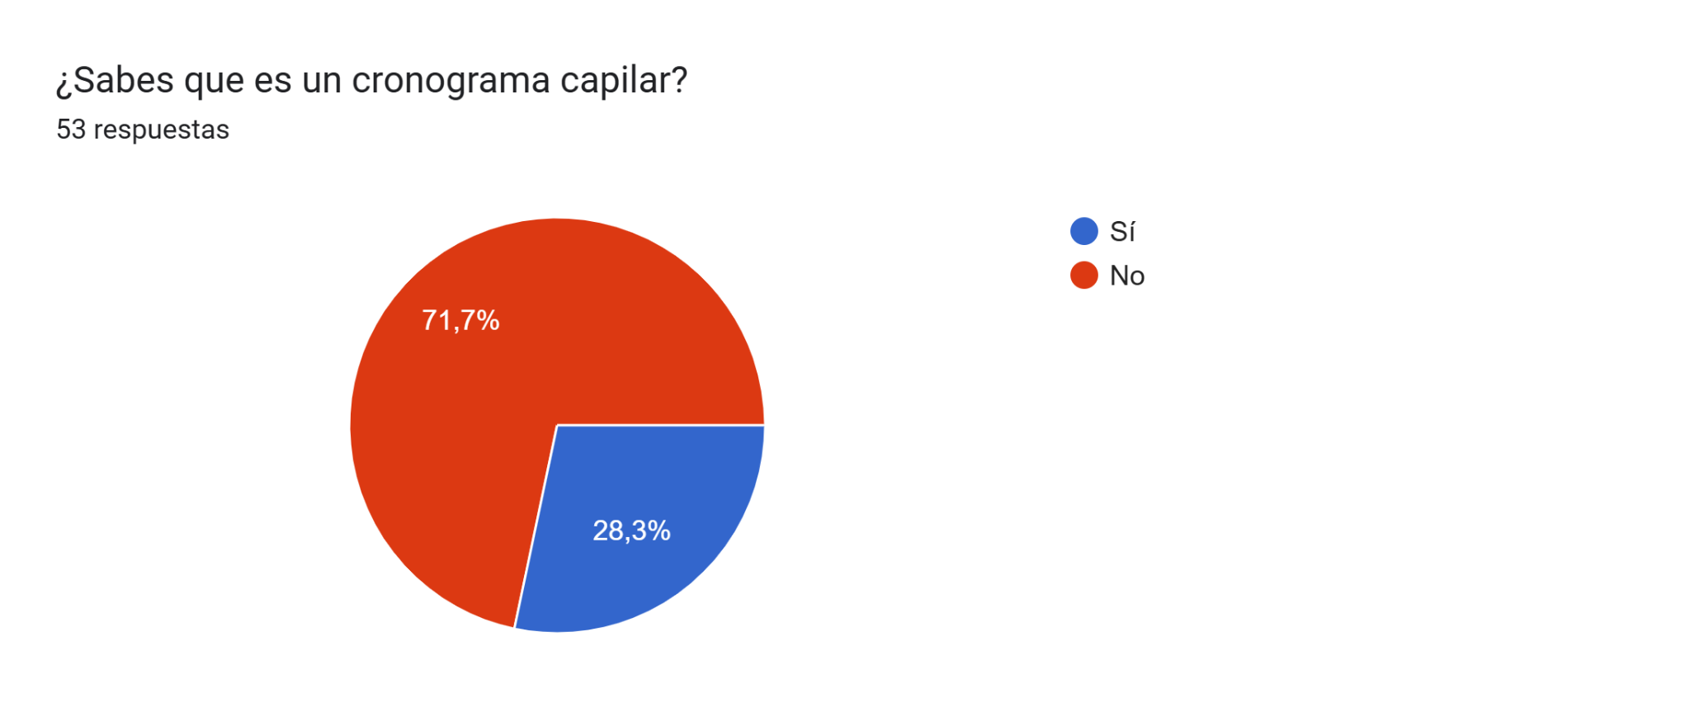

Productos considerados necesarios
En esta última encuesta, podemos analizar que el producto más importante para el pelo es el shampoo costando casi 96,2% de encuestados que lo usan, considerándolo el producto básico de la canasta familiar, en comparación con el pre-poo que solo el 15,1% de encuestados lo usa o lo conoce, siendo poco valorados por la demanda.

Producto | %
Shampoo | 96,2%
Acondicionador | 77,4%
Mascarilla | 66%
Gorro de satín | 58,5%
Aceites / Moñas / Cepillo desenredante | 54,7%
Toallas de microfibra | 47,2%
Cepillo definidor | 26,4%
Cepillo de limpieza | 20,8%
Pre-poo | 15,1%

MARCO DE REFERENCIA
MARCO TEÓRICO

1. Fundamentos de la tricología y la estructura del cabello
La tricología estudia el cabello y el cuero cabelludo, y cómo responden a los productos. Según Robbins (2012), cada fibra capilar tiene una cutícula externa, la cual está hecha de escamas que la protegen, y una corteza interna que le brinda una mayor resistencia y elasticidad. Los tratamientos de limpieza, acondicionamiento e hidratación actúan sobre esas capas. Por eso la reacción del producto puede ser distinta para cada persona . Por tal motivo antes de la venta, en Althéa Hair el diagnóstico va primero .

2. Diagnóstico capilar: textura, porosidad, densidad y cuero cabelludo
El diagnóstico se fundamenta en la medición de 4 cosas en particular: textura, porosidad, densidad y tipo de cuero cabelludo. Clasificar la textura por origen étnico no refleja la diversidad real del cabello, por tal motivo De La Mettrie et al. (2007) y Loussouarn (2007) sostienen medir la forma de la fibra. Con datos de 2.449 personas de 22 países, agrupan el cabello en ocho categorías sin tener en cuenta la procedencia. La porosidad consiste en qué tanta humedad absorbe y retiene el cabello, lo cual depende del estado de la cutícula (Robbins, 2012). La densidad, o cantidad de cabello por zona, varía con la edad, el sexo y el grupo poblacional (Robbins, 2012). El cuero cabelludo se clasifica en graso, seco o mixto y orienta la elección de la fórmula.
En nuestra encuesta, el 39,6 % tiene cabello ondulado, el 37,7 % liso y el 22,6 % rizado. Esto pone en evidencia que el diagnóstico debe servir para todas las texturas, no solo para los rizos.

3. Ingredientes botánicos en la cosmética capilar
En cosmética capilar, los ingredientes vegetales se usan sobre todo como acondicionadores, emolientes y antioxidantes, y su efecto depende de la fórmula y de cómo interactúan con la fibra (Robbins, 2012). Por tal motivo, el hecho de que algo sea natural no garantiza que funcione, así que cada ingrediente necesita respaldo.
Del cacao, Singh (2020) destacan los polifenoles, con actividad antioxidante, y una manteca rica en ácidos grasos esenciales y fitoesteroles que aportan en el proceso de estabilizar emulsiones.
El maracuyá tiene como su mejor respaldo las semillas. Kawakami (2022) reportan polifenoles como el piceatannol, con efectos antioxidantes y mejoras en la piel, y un aceite con cerca de 70 % de ácido linoleico,siendo considerado para uso cosmético. Adicionalmente, estas semillas suelen descartarse al procesar la fruta, lo que aprovecharlas resulta compaginar con nuestro modelo de frutos rescatados.
En tercer lugar se encuentra la almendra y la cebada. A la almendra se le atribuye cualidades en cuanto suavidad y nutrición lo que fortalece el cabello brindándole brillo y fuerza. La cebada aparece como acondicionadora de la piel en la base europea COSMILE (COSMILE Europe, s. f.)lo que aporta salud y bienestar a la piel para así de esta manera obtener resultados más óptimos en cuanto al cuidado del cuero cabelludo lo cual es vital para un cabello saludable.
4. Cosmética libre de crueldad animal
La Ley 2047 de 2020 prohíbe en Colombia experimentar, importar, exportar, fabricar y vender cosméticos, o sus ingredientes, que hayan sido probados en animales (Congreso de la República de Colombia, 2020). Rige desde el 10 de agosto de 2024 y admite excepciones puntuales, como cuando no existe una alternativa validada para evaluar un riesgo de salud o ambiente. Colombia fue el primer país de la región en adoptarla (El Espectador, 2020). Por tal motivo el ser cruelty free resulta insuficiente para diferenciarnos, por lo que es obligación legal. por lo cual, lo que nos distingue es la transparencia en cuanto ingredientes y proveedores.

5. Regulación sanitaria de los productos cosméticos
La Decisión 516 de 2002 de la Comunidad Andina exige que todo cosmético tenga una Notificación Sanitaria Obligatoria (NSO) antes de venderse, trámite que reemplazó al registro sanitario (Comisión de la Comunidad Andina, 2002). En Colombia se hace ante el INVIMA, y tanto el titular como el fabricante responden por la calidad y la seguridad del producto. Los registros de nuestro presupuesto corresponden a este trámite, que se realiza producto por producto.

6. Sostenibilidad y economía circular
La economía circular reemplaza el modelo de extraer, producir y desechar por uno que mantiene los materiales en uso el mayor tiempo posible (Ellen MacArthur Foundation, 2013). En Colombia, la Estrategia Nacional de Economía Circular la define como sistemas de producción y consumo que usan de forma eficiente materiales, agua y energía (Ministerio de Ambiente y Desarrollo Sostenible & Ministerio de Comercio, Industria y Turismo, 2019). Rescatar frutas y semillas y usar envases biodegradables nos ubica en esa línea.

7. Ventaja competitiva y propuesta de valor
Para Porter (1985), la ventaja competitiva nace de dar más valor al cliente, ya sea con menores costos o con diferenciación, y quien no se decide por ninguna queda “atrapado en el medio”. Osterwalder y Pigneur (2010) definen la propuesta de valor como el conjunto de productos y servicios que crea valor para un área en concreto. Nosotros combinamos precio accesible con diagnóstico, sostenibilidad y ausencia de crueldad animal.
La encuesta muestra dónde aporta el diagnóstico: el 71,7 % no sabe qué es un cronograma capilar y la mayoría no está segura de sus necesidades. Además, no encontramos productos que combinen cebada con cacao ni maracuyá con almendra, lo que abre una oportunidad de diferenciación, sujeta a la validación de la sección 3.

8. Segmentación, comportamiento del consumidor y marketing
Kotler y Armstrong (2017) explican que segmentar es dividir el mercado en grupos con necesidades parecidas, elegir a cuáles atender y definir cómo queremos que nos perciban. En nuestra encuesta, el 66 % es de género femenino y cerca del 81 % tiene entre 13 y 18 años. Lo que más buscan es buena apariencia (79,2 %) y brillo (56,6 %); la duración pesa menos (37,7 %). Como el público es sobre todo adolescente, la comunicación en redes debe ser clara y veraz, como exige el derecho a la información del Estatuto del Consumidor (Congreso de la República de Colombia, 2011).
MARCO DE ANTECEDENTES
El cuidado del cabello con ingredientes de origen natural es una categoría con amplia oferta comercial. Este marco de antecedentes reúne la evidencia recopilada en octubre de 2026 sobre los productos capilares que contienen cacao, maracuyá, almendra y cebada, con el fin de establecer qué se ofrece actualmente en el mercado, qué combinaciones de ingredientes ya existen y qué espacio queda para el producto que propone este proyecto empresarial: una línea capilar que combine cebada con cacao y maracuyá con almendra.
La información proviene de la consulta de páginas comerciales de tiendas y marcas en Colombia. Por tratarse de fuentes comerciales, sirven como evidencia del estado del mercado, pero no como sustento científico de los efectos de cada ingrediente.

Productos con cacao
La oferta con cacao más accesible en Colombia es la línea Hair Food Manteca de Cacao de Garnier Fructis, dirigida a cabello rizado. En Farmatodo, el acondicionador de 300 ml se ofrecía a $31.950 y la crema para peinar de 300 ml a $42.700 (Farmatodo). Según el distribuidor, la línea es vegana, está libre de siliconas, parabenos y colorantes artificiales (Jumbo), y su fórmula contiene un alto porcentaje de ingredientes de origen natural (Farmacity).

Productos con maracuyá
Los productos con maracuyá se encontraron principalmente en tiendas de otros países. La línea brasileña Skala combina maracuyá con aceite de patauá y se presenta libre de sulfatos, parabenos, siliconas y aceite mineral (París). Meraki ofrece un shampoo sólido con maracuyá, aloe vera y manteca de karité (Farmacity), y Long & Luxe lo combina con granada en un champú para cabello largo con un precio de 12,99 € (Druni). En una gama de mayor precio, Alterna incorpora aceite de maracuyá en su shampoo reparador (Dermstore).

Productos con almendra
La almendra aparece en shampoos de uso masivo, como el antifrizz con lavanda de Herbal Essences (Mercado Libre) y la línea sin sal de Ballerina, que la combina con palta para cabello seco o dañado (Jumbo). Una tienda en línea que agrupa esta categoría menciona opciones de almendra dulce y mezclas con lavanda y aceite de almendras (Líder).

Productos con cebada
Se identificó un shampoo con cebada declarada: el shampoo de cerveza sin sal de Lehit, para cabello débil, que según su listado en Falabella Colombia contiene levadura, lúpulo y cebada y se orienta al crecimiento del cabello (Falabella). Es el antecedente más cercano a este proyecto, porque muestra que la cebada ya se usa en shampoos en el mercado colombiano, aunque dentro de una fórmula de cerveza (cebada, lúpulo y levadura) y no como ingrediente principal.

Antecedentes por ingrediente
A continuación se presenta lo que declaran las fuentes comerciales consultadas
Cacao. Las fichas comerciales atribuyen a la manteca de cacao una acción antioxidante y emoliente que acondiciona el cabello (Farmatodo).
Almendra. Las descripciones comerciales señalan que la almendra aporta flexibilidad y suavidad al cabello (Jumbo) y nutrición sin dejarlo pesado (Líder).
Maracuyá. Los fabricantes atribuyen al aceite de maracuyá la capacidad de acondicionar el cabello, mejorar su suavidad y reducir la rotura (Dermstore.), y a su extracto aportes de vitaminas y antioxidantes (Farmacity).
Cebada: El shampoo de cerveza de Lehit la presenta junto con lúpulo y levadura como base nutritiva para el cabello débil (Falabella), y QOD le atribuye, con el lúpulo, la función de purificar, acondicionar y controlar la oleosidad (Beleza na Web). Sin embargo, un educador técnico de la marca Keune, citado por Marie Claire, sostiene que no hay evidencia de que la cerveza beneficia el cabello y que la proteína de la cebada es inerte para este, por lo que esta afirmación debe respaldarse con literatura científica.

Antecedentes de combinaciones de ingredientes
Las combinaciones que ya existen en el mercado muestran que cada ingrediente se mezcla habitualmente con otros, pero no entre sí en las parejas que propone este proyecto:
- Cacao: con girasol, jojoba, coco y karité en la mascarilla Hair Food de Garnier (Drogist); con aceite de coco y de avellana en el shampoo sólido de All Righty (Druni); y con coco en shampoos, acondicionadores y mascarillas, según un medio regional (LM Neuquén).
- Maracuyá: con aloe vera y karité (Farmacity), con granada (Druni) y con aceite de patauá (Paris.cl).
- Almendra: con lavanda (Mercado Libre) y con palta (Jumbo).
- Cebada: con lúpulo y levadura en el shampoo de cerveza de Lehit (Falabella) y con lúpulo en el shampoo Premium Beer de QOD (Beleza na Web).

Vacío identificado
En la búsqueda realizada no se identificaron productos capilares que combinen cebada con cacao ni maracuyá con almendra. Se encontraron productos con cada ingrediente por separado, la mayoría de ellos con otras combinaciones, y la cebada solo aparece en shampoos de cerveza, junto con lúpulo y levadura, sin combinarse con cacao, maracuyá ni almendra. Este vacío, junto con la presencia consolidada de líneas con cacao en el mercado colombiano, sugiere una oportunidad para una propuesta diferenciada.
MARCO CONCEPTUAL
En esta parte del trabajo explicamos los conceptos más importantes de Althéa Hair. Lo hacemos para que quien lea el proyecto entienda bien de qué estamos hablando y por qué cada cosa es importante para nuestra empresa.
Empresa y S.A.S.: Una empresa es un negocio que vende productos o servicios para ganar plata y, a la vez, resolverle una necesidad a las personas. La nuestra es una S.A.S., que significa Sociedad por Acciones Simplificada. La escogimos porque es la más fácil de crear y porque cada socio sólo responde por lo que aportó, o sea que si algo sale mal no se pierde más de ahí. Somos cinco socios y cada uno puso el 20 % del capital.
Tamaño de la empresa: En Colombia las empresas se dividen en micro, pequeñas, medianas y grandes, según cuántos empleados tienen y cuánto venden. Althéa Hair es una empresa pequeña porque apenas está empezando y tiene más o menos 50 empleados.
Sector secundario: Los sectores son los grupos en los que se organizan las actividades económicas. En el secundario las empresas toman materias primas y las convierten en productos terminados. Nosotros hacemos eso, porque tomamos frutos y extractos naturales y los volvemos productos para el cuidado capilar de las personas.
Tricología: La tricología es la parte de la ciencia que estudia el cabello y el cuero cabelludo. Es importante para nosotros, porque no solo vendemos shampoo, sino que primero hacemos un diagnóstico. Miramos cuatro cosas: la porosidad (qué tanto absorbe y guarda la humedad el cabello), la textura (si es ondulado o rizado), la densidad (qué tanto cabello tiene la persona) y el tipo de cuero cabelludo (graso, seco o normal). Así le recomendamos lo que de verdad necesita y no algo al azar que pueda afectar el cuero cabelludo.
Extractos botánicos: Son sustancias que se sacan de plantas y frutos. Nuestras líneas usan cuatro ingredientes: cebada, cacao, maracuyá y almendra. Según las marcas que ya venden estos ingredientes, el cacao y la almendra ayudan a suavizar y nutrir el cabello, y el maracuyá ayuda a acondicionarlo y a que se rompa menos. Con la cebada hay que tener cuidado, porque un experto dice que no hay pruebas de que sirva para el cabello. Por eso, antes de prometer resultados con ese ingrediente, tenemos que respaldarlo con estudios.
Sostenibilidad y cruelty free: Sostenibilidad es cuidar el medio ambiente mientras el negocio funciona. Nosotros lo hacemos usando envases biodegradables y aprovechando frutas recicladas de las plazas de mercado. Cruelty free quiere decir que los productos no se prueban en animales y que esto los puede implicar en afectaciones físicas a los animales. Estas dos ideas son muy importantes porque son lo que nos diferencia como marca que somos .
Mercado, competencia y cliente ideal: El mercado son todas las personas que podrían comprar lo que vendemos. La competencia son las otras marcas que ofrecen algo parecido, como Ponto, Etniker, L’Oréal y Kérastase. Nuestro cliente ideal son hombres y mujeres colombianos desde los 13 años que quieren cuidar su cabello por bienestar y no solo por verse bien.
Ventaja competitiva y propuesta de valor: La ventaja competitiva es lo que nos hace distintos de los demás: precios más accesibles, productos sostenibles y un diagnóstico con tecnología. La propuesta de valor es lo que le prometemos al cliente: cuidar el cabello con calidad, sin que eso sea un lujo sino un hábito. Además, cuando revisamos el mercado no encontramos productos que combinen cebada con cacao ni maracuyá con almendra, así que ahí vemos una buena oportunidad.
Misión, visión y valores: La misión es lo que hacemos y para quién lo hacemos. La visión es dónde queremos estar en cinco años, que es ser una de las empresas líderes del país en cuidado capilar sostenible. Los valores son los principios con los que trabajamos: respeto, inclusión, conciencia ecológica, transparencia, altruismo, solidaridad y trabajo en equipo.
Marketing y marca: El marketing es todo lo que hacemos para que la gente conozca la empresa y quiera comprar, como las redes sociales, los influencers y la publicidad. La marca es el nombre, el logo y el eslogan que nos identifican (“Belleza real, cuidado esencial”). Para protegerla, hicimos la solicitud de registro en la Superintendencia de Industria y Comercio (SIC), y así nadie más puede usar el mismo nombre en productos parecidos.
Trámites legales: Para que la empresa funcione de manera legal tuvimos que hacer varios registros. Hicimos el RUT en la DIAN, que es el registro de impuestos a nivel nacional. También hicimos el RIT, que es el registro de impuestos de Bogotá. Después hicimos el RUES en la Cámara de Comercio, que registra la empresa como negocio, y abrimos la cuenta empresarial en el banco..
Conceptos financieros: La inversión inicial es la plata que se necesita para arrancar, que en este caso es de $120.000.000. Los ingresos son el dinero que entra por las ventas. Los costos de venta son lo que cuesta producir lo que vendemos. El margen bruto es lo que queda después de pagar esos costos, y en nuestro caso es aproximadamente del 70 %. Los gastos fijos son los que se pagan todos los meses, como el arriendo y los servicios. La utilidad neta es la ganancia final, y el tiempo de recuperación es lo que nos demoramos en recuperar lo invertido, que según nuestros cálculos en más o menos 8 meses.
Estructura organizacional: Es la forma en que se organiza el equipo de la empresa. Tenemos una gerente general y cuatro áreas, que son marketing, contabilidad, logística y administración, además del área de producción.

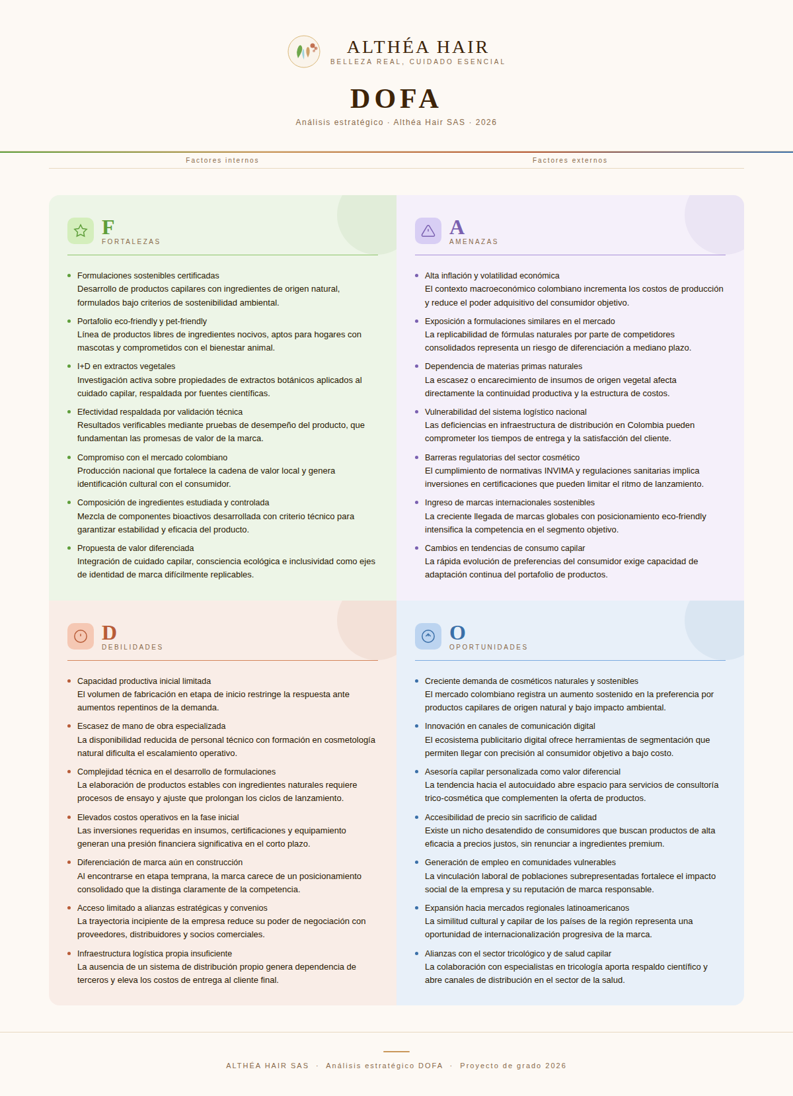
BIBLIOGRAFÍA
Comisión de la Comunidad Andina. (2002). Decisión 516: Armonización de legislaciones en materia de productos cosméticos. https://normograma.invima.gov.co/compilacion/docs/decision_comisioncandina_dec516.htm
Congreso de la República de Colombia. (2011). Ley 1480 de 2011, por medio de la cual se expide el Estatuto del Consumidor y se dictan otras disposiciones.
Congreso de la República de Colombia. (2020). Ley 2047 de 2020, por la cual se prohíbe en Colombia la experimentación, importación, fabricación y comercialización de productos cosméticos, sus ingredientes o combinaciones de ellos que sean objeto de pruebas con animales y se dictan otras disposiciones. Diario Oficial No. 51.402.
COSMILE Europe. (s. f.). Hordeum vulgare seed extract [Base de datos de ingredientes cosméticos]. Recuperado el 22 de octubre de 2026 de https://cosmileeurope.eu/inci/detail/6526/hordeum-vulgare-seed-extract/
De La Mettrie, R., Saint-Léger, D., Loussouarn, G., Garcel, A., Porter, C., & Langaney, A. (2007). Shape variability and classification of human hair: A worldwide approach. Human Biology, 79(3), 265–281. https://doi.org/10.1353/hub.2007.0045
Ellen MacArthur Foundation. (2013). Towards the circular economy: Economic and business rationale for an accelerated transition (Vol. 1).
El Espectador. (2020). Colombia, primer país de la región que prohíbe las pruebas cosméticas en animales. https://www.elespectador.com/politica/colombia-primer-pais-de-la-region-que-prohibe-las-pruebas-cosmeticas-en-animales-article/
Jumbo. (s. f.-b). Shampoo Ballerina Sin Sal Palta y Almendra Doypack 750 ml [Producto]. Recuperado el 20 de octubre de 2026 de https://www.jumbo.cl/sham-ballerina-sin-sal-palta-dp-750ml-1964159/p
Kawakami, S., Morinaga, M., Tsukamoto-Sen, S., Mori, S., Matsui, Y., & Kawama, T. (2022). Constituent characteristics and functional properties of passion fruit seed extract. Life, 12(1), 38. https://doi.org/10.3390/life12010038
Kotler, P., & Armstrong, G. (2017). Principios de marketing (17.ª ed.). Pearson Educación.
Líder. (s. f.). Shampoos de almendra [Página de categoría]. Recuperado el 20 de octubre de 2026 de https://super.lider.cl/v/shampoos-de-almendra
Loussouarn, G., Garcel, A.-L., Lozano, I., Collaudin, C., Porter, C., Panhard, S., Saint-Léger, D., & de La Mettrie, R. (2007). Worldwide diversity of hair curliness: A new method of assessment. International Journal of Dermatology, 46(s1), 2–6.
Marie Claire. (s. f.). Utilizar cerveza a modo de mascarilla en el pelo: ¿sí o no? Recuperado el 20 de octubre de 2026 de https://www.marie-claire.es/?p=503409
Ministerio de Ambiente y Desarrollo Sostenible & Ministerio de Comercio, Industria y Turismo. (2019). Estrategia nacional de economía circular: Cierre de ciclos de materiales, innovación tecnológica, colaboración y nuevos modelos de negocio. Presidencia de la República de Colombia. https://faolex.fao.org/docs/pdf/col204148.pdf
Osterwalder, A., & Pigneur, Y. (2010). Business model generation: A handbook for visionaries, game changers, and challengers. Wiley.
Porter, M. E. (1985). Competitive advantage: Creating and sustaining superior performance. Free Press.
Robbins, C. R. (2012). Chemical and physical behavior of human hair (5.ª ed.). Springer. https://doi.org/10.1007/978-3-642-25611-0
Sapag Chain, N., Sapag Chain, R., & Sapag Puelma, J. M. (2014). Preparación y evaluación de proyectos (6.ª ed.). McGraw-Hill.
Singh, M., Agarwal, S., Agarwal, M., & Rachana. (2020). Benefits of Theobroma cacao and its phytocompounds as cosmeceuticals. En M. K. Swamy (Ed.), Plant-derived bioactives (pp. 509–521). Springer.

Addi. (s. f.). Shampoo de cacao Fructis para cabello crespo [Producto]. Recuperado el 20 de octubre de 2026 de https://marketplace.addi.com/producto/4385587
Beleza na Web. (s. f.). Shampoo QOD Barber Shop Premium Beer – 220ml [Producto]. Recuperado el 20 de octubre de 2026 de https://belezanaweb.com.br/mp48201-shampoo-qod-barber-shop-premium-beer-220ml
Dermstore. (s. f.). Alterna Caviar anti-aging restructuring bond repair shampoo [Producto]. Recuperado el 20 de octubre de 2026 de https://Dermstore.Com/alterna-caviar-anti-ageing-restructuring-bond-repair-shampoo-250ml/13205577.html
Drogist. (s. f.). Garnier Fructis Hair Food Cocoa Butter 400 ml [Producto]. Recuperado el 20 de octubre de 2026 de https://www.drogist.nl/garnier-fructis-hair-food-cocoa-butter-400-ml
Druni. (s. f.-a). All Righty solid shampoo [Producto]. Recuperado el 20 de octubre de 2026 de https://www.druni.es/all-righty-beauty-jar-champu-barra-cabellos-normales
Druni. (s. f.-b). Long & Luxe champú fortalecedor granada y maracuyá [Producto]. Recuperado el 20 de octubre de 2026 de https://www.druni.es/strengthening-shampoo-as-i-am-champu-cabello-largo
Falabella. (s. f.). Lehit: shampoo cerveza sin sal cabello débil nutritivo con levadura, lúpulo y cebada para crecimiento [Página de marca]. Recuperado el 20 de octubre de 2026 de https://www.falabella.com.co/falabella-co/brand/LEHIT
Farmacity. (s. f.-a). Shampoo Meraki sólido hidratante x 65 g [Producto]. Recuperado el 20 de octubre de 2026 de https://www.farmacity.com/shampoo-meraki-solido-hidratante-x-65-g/p
Farmacity. (s. f.-b). Shampoo Fructis Hair Food Cacao x 300 ml [Producto]. Recuperado el 20 de octubre de 2026 de https://www.farmacity.com/shampoo-garnier-fructis-hair-food-manteca-de-cacao-x-300-ml/p
Farmatodo. (s. f.-a). Acondicionador Fructis Hair Food Cacao botella x 300 ml [Producto]. Recuperado el 20 de octubre de 2026 de https://www.farmatodo.com.co/producto/268200361-acondicionador-fructis-hair-food-cacao-botella-x-300-ml
Farmatodo. (s. f.-b). Crema para peinar Fructis Hair Food Cacao x 300 ml [Producto]. Recuperado el 20 de octubre de 2026 de https://www.farmatodo.com.co/producto/268100281-crema-para-peinar-fructis-hair-food-cacao-x-300-ml
Farmatodo. (s. f.-c). Shampoo Milagros crecimiento con extracto de cebolla y péptidos x 450 ml [Producto]. Recuperado el 20 de octubre de 2026 de https://www.farmatodo.com.co/producto/247350205-shampoo-milagros-crecimiento-con-extracto-de-cebolla-y-peptidos-x-450-ml
Farmatodo. (s. f.-d). Shampoo Cola de Caballo Andrea Cosmetics 300 ml x 1 [Producto]. Recuperado el 20 de octubre de 2026 de https://www.farmatodo.com.co/producto/500006547-shampoo-cola-de-caballo-andrea-cosmetics-300ml-x-1
Jumbo. (s. f.-a). Shampoo Fructis Hair Food Cacao Manteca de Cacao 300 ml [Producto]. Recuperado el 20 de octubre de 2026 de https://www.jumbo.cl/fru-hair-food-cacao-sh-300ml-1949678/p
Jumbo. (s. f.-b). Shampoo Ballerina Sin Sal Palta y Almendra Doypack 750 ml [Producto]. Recuperado el 20 de octubre de 2026 de https://www.jumbo.cl/sham-ballerina-sin-sal-palta-dp-750ml-1964159/p
Líder. (s. f.). Shampoos de almendra [Página de categoría]. Recuperado el 20 de octubre de 2026 de https://super.lider.cl/v/shampoos-de-almendra
LM Neuquén. (s. f.). Adiós tintura: la increíble tendencia para cubrir las canas de forma natural. Recuperado el 20 de octubre de 2026 de https://www.lmneuquen.com/ciencia-y-vida/adios-tintura-pelo-la-increible-tendencia-cubrir-las-canas-forma-natural-n1176472
Marie Claire. (s. f.). Utilizar cerveza a modo de mascarilla en el pelo: ¿sí o no? Recuperado el 20 de octubre de 2026 de https://www.marie-claire.es/?p=503409
Mercado Libre. (s. f.). Shampoo Herbal Essences antifrizz lavanda & aceite de almendras 400 ml [Producto]. Recuperado el 20 de octubre de 2026 de https://www.mercadolibre.cl/shorts/clips/mdQRxg/shampoo-herbal-essences-antifrizz-lavanda-400-ml
Paris.cl. (s. f.). Máscara maracuya nutritiva 2 en 1 Skala 1000 g [Producto]. Recuperado el 20 de octubre de 2026 de https://www.paris.cl/mascara-maracuya-nutritiva-2-en-1-skala-1000-g-MKI40NWK0Q.html
Beleza na Web. (s. f.). Shampoo QOD Barber Shop Premium Beer – 220ml [Producto]. Recuperado el 20 de octubre de 2026 de https://belezanaweb.com.br/mp48201-shampoo-qod-barber-shop-premium-beer-220ml
Congreso de la República de Colombia. (2008). Ley 1258 de 2008, por medio de la cual se crea la sociedad por acciones simplificada. Diario Oficial No. 47.194.
Dermstore. (s. f.). Alterna Caviar anti-aging restructuring bond repair shampoo [Producto]. Recuperado el 20 de octubre de 2026 de https://dermstore.com/alterna-caviar-anti-ageing-restructuring-bond-repair-shampoo250ml/13205577.html
Falabella. (s. f.). Lehit: shampoo cerveza sin sal, cabello débil nutritivo con levadura, lúpulo y cebada para crecimiento [Página de marca]. Recuperado el 20 de octubre de 2026 de https://www.falabella.com.co/falabella-co/brand/LEHIT
Farmacity. (s. f.). Shampoo Meraki sólido hidratante x 65 g [Producto]. Recuperado el 20 de octubre de 2026 de https://www.farmacity.com/shampoo-meraki-solido-hidratante-x-65-g/p
Farmatodo. (s. f.). Acondicionador Fructis Hair Food Cacao botella x 300 ml [Producto]. Recuperado el 20 de octubre de 2026 de https://www.farmatodo.com.co/producto/268200361-acondicionador-fructis-hair-food-cacao-botella-x-300-ml
Jumbo. (s. f.). Shampoo Ballerina Sin Sal Palta y Almendra Doypack 750 ml [Producto]. Recuperado el 20 de octubre de 2026 de https://www.jumbo.cl/sham-ballerina-sin-sal-palta-dp-750ml-1964159/p
Líder. (s. f.). Shampoos de almendra [Página de categoría]. Recuperado el 20 de octubre de 2026 de https://super.lider.cl/v/shampoos-de-almendra
Marie Claire. (s. f.). Utilizar cerveza a modo de mascarilla en el pelo: ¿sí o no? Recuperado el 20 de octubre de 2026 de https://www.marie-claire.es/?p=503409

